BAN CƠ YẾU CHÍNH PHỦ

**HỌC VIỆN KỸ THUẬT MẬT MÃ**

-----🙞🙜🕮🙞🙜-----



ĐỒ ÁN TỐT NGHIỆP

**Xây DỰNG hệ thống vận tải hành khách**

**ghép tuyến Đa Nền Tảng**

Ngành: Công nghệ thông tin

Mã số: 748.02.01

*Sinh viên thực hiện*:

**Phan Văn Tuấn**

Lớp: CT5B

*Người hướng dẫn*:

**ThS. Thái Thị Thanh Vân**

Khoa công nghệ thông tin – Học viện Kỹ thuật mật mã

**Hà Nội, 2025**

LỜI CẢM ƠN

Em xin bày tỏ lòng biết ơn sâu sắc đến Ban lãnh đạo Học viện cùng các thầy cô Khoa Công nghệ Thông tin – Học viện Kỹ thuật Mật mã đã tạo điều kiện thuận lợi về cơ sở vật chất và cung cấp kiến thức chuyên môn quý báu trong suốt quá trình thực hiện đề tài. Em xin chân thành cảm ơn ThS. Thái Thị Thanh Vân, người hướng dẫn tận tâm, đã dành thời gian và tâm huyết để hướng dẫn, góp ý và định hướng nghiên cứu, triển khai đề tài. Sự chỉ dẫn của cô đã giúp nhóm vượt qua những khó khăn và hoàn thành công việc một cách tốt nhất. Cuối cùng, em xin gửi lời cảm ơn đến gia đình và bạn bè đã luôn động viên, khích lệ và hỗ trợ tinh thần trong suốt quá trình thực hiện đồ án tốt nghiệp.

*Hà Nội, Ngày Tháng Năm 2025*

LỜI NÓI ĐẦU

Trong bối cảnh kinh tế và xã hội hiện đại, nhu cầu vận tải hành khách không ngừng gia tăng, đặc biệt tại các khu vực đô thị và vùng kinh tế trọng điểm. Tính đa dạng và phức tạp trong hành trình của người dân đòi hỏi các hệ thống vận tải phải linh hoạt, hiệu quả và có khả năng kết nối nhiều tuyến đường, nền tảng khác nhau. Tuy nhiên, nhiều hệ thống vận tải hiện nay vẫn tồn tại những hạn chế, khó khăn trong việc ghép tuyến, và chưa tối ưu các nhu cầu vận chuyển của người dân. Cụ thể, việc đặt xe ghép truyền thống thường dựa trên các phương thức thủ công như gọi điện, nhắn tin hoặc thỏa thuận trực tiếp giữa khách hàng, tài xế và đơn vị quản lý. Điều này dẫn đến nhiều hạn chế như thiếu minh bạch về giá cả, khó khăn trong việc tìm kiếm tuyến đường phù hợp, mất thời gian trong việc phân bổ tài xế và xử lý đơn hàng. Hơn nữa, khách hàng thường gặp khó khăn trong việc tiếp cận thông tin về các tuyến xe ghép, lịch trình và tình trạng chỗ ngồi.

Trong xu thế chuyển đổi số và sự phát triển mạnh mẽ của công nghệ, việc xây dựng một hệ thống vận tải hành khách thông minh, đa nền tảng, với khả năng ghép tuyến linh hoạt không chỉ giải quyết bài toán hiện tại mà còn mở ra hướng đi bền vững cho ngành giao thông vận tải. Điều này không chỉ giúp giảm tải áp lực cho hệ thống hạ tầng giao thông mà còn cải thiện trải nghiệm người dùng, nâng cao chất lượng dịch vụ, đồng thời thúc đẩy sự phát triển kinh tế - xã hội.

Xuất phát từ những yêu cầu thực tiễn trên, đề tài này được chọn để nghiên cứu, phân tích, thiết kế và xây dựng một hệ thống đặt xe ghép tuyến nhằm số hóa quá trình đặt xe ghép tuyến truyền thống. Báo cáo này trình bày quá trình khảo sát, phân tích hệ thống hiện có, từ đó đề xuất mô hình thiết kế tối ưu nhằm đáp ứng tốt nhất nhu cầu thực tế. Nội dung chính của báo cáo bao gồm: Giới thiệu, đặt vấn đề, phân tích thiết kế hệ thống, kết quả và đúc rút kinh nghiệm.

Quá trình làm báo cáo đã hoàn thành tuy nhiên vẫn còn nhiều thiếu sót em mong nhận được lời nhận xét, góp ý từ các thầy cô.

Em xin chân thành cảm ơn!

MỤC LỤC

LỜI CẢM ƠN 2

LỜI NÓI ĐẦU 3

MỤC LỤC 4

DANH MỤC CÁC BẢNG BIỂU 7

DANH MỤC CÁC HÌNH VẼ 8

CHƯƠNG 1. TỔNG QUAN VỀ ĐỀ TÀI VÀ CÁC CÔNG NGHỆ SỬ DỤNG 9

1.1. Tổng quan đề tài 9

1.1.1. Đặt vấn đề 9

1.1.2. Giới thiệu đề tài 10

1.1.3. Phạm vi đề tài 10

1.1.4. Tính cấp thiết của đề tài 11

1.1.5. Mục tiêu đề tài 12

1.1.6. Ý nghĩa đề tài 13

2.1. Khảo sát các ứng dụng thực tế 14

2.1.1. Ứng dụng đặt xe công nghệ 14

2.1.2. Ứng dụng đặt vé xe khách 15

2.1.3. Yêu cầu của hệ thống đặt xe 15

3.1. Các công cụ và công nghệ phát triển hệ thống 17

3.1.1. Ứng dụng di động: 17

3.1.2. Trang Website Quản lý 17

3.1.3. Backend Server 18

3.1.4. Hạ tầng và Triển khai 18

3.1.5. Dịch vụ Hỗ trợ 19

3.1.6. Công cụ Phát triển và Hỗ trợ 19

Tổng kết chương 1 20

CHƯƠNG 2. PHÂN TÍCH THIẾT KẾ HỆ THỐNG 21

2.1. Phân tích yêu cầu 21

2.1.1. Tác nhân hệ thống 21

2.1.2. Các yêu cầu chức năng 21

2.1.3. Yêu cầu phi chức năng 22

2.2. Mô hình hóa yêu cầu 24

2.2.1. Usecase tổng quát 24

2.2.2. Rider usecase 25

2.2.3. Driver usecase 26

2.2.4. Admin usecase 27

2.3. Đặc tả ca sử dụng 28

2.4. Kiến trúc hệ thống 46

2.4.1. Lớp trình bày (Presentation Layer) 47

2.4.2. Lớp xử lý nghiệp vụ (Application Layer) 49

2.4.3. Lớp dữ liệu (Data Layer) 52

2.5. Thiết kế cơ sở dữ liệu 54

2.6. Biểu đồ hoạt động 63

Tổng kết chương 2 67

CHƯƠNG 3. TRIỂN KHAI, KIỂM THỬ VÀ ĐÁNH GIÁ HỆ THỐNG 68

3.1. Tổng quan xây dựng và công cụ phát triển 68

3.1. Xây dựng hệ thống 70

3.1.1. Xây dựng Server 70

3.1.2. Xây dựng Website 72

3.1.3. Xây dựng Ứng dụng 73

3.2. Triển khai hệ thống 74

3.3. Kiểm thử và đánh giá 74

3.3.1. Kế hoạch kiểm thử 74

3.3.2. Thiết kế các ca kiểm thử 75

3.3.3. Đánh giá kết quả kiểm thử 75

Tổng kết chương 3 76

KẾT LUẬN VÀ HƯỚNG PHÁT TRIỂN 77

1. Kết quả 77

2. Khó khăn 77

3. Hướng phát triển 78

TÀI LIỆU THAM KHẢO 79

PHỤ LỤC 80

DANH MỤC CÁC BẢNG BIỂU

Bảng 1. Các chức năng theo từng tác nhân 22

Bảng 2. Đặc tả chức năng “Đăng ký” 29

Bảng 3. Đặc tả chức năng “Đăng nhập” 29

Bảng 4. Đặc tả chức năng “Đặt cuốc xe” 31

Bảng 5. Đặc tả chức năng “Theo dõi chuyến đi” 32

Bảng 6. Đặc tả chức năng “Hủy cuốc xe” 33

Bảng 7. Đặc tả chức năng “Thanh toán” 34

Bảng 8. Đặc tả chức năng “Xem lịch sử chuyến đi” 35

Bảng 9. Đặc tả chức năng “Quản lý thông tin” 37

Bảng 10. Đặc tả chức năng “Gửi hồ sơ xác minh giấy tờ” 37

Bảng 11. Đặc tả chức năng “Cập nhật trạng thái chuyến đi” 39

Bảng 12. Đặc tả chức năng “Xem chi tiết lộ trình chuyến đi” 40

Bảng 13. Đặc tả chức năng “Nạp/rút tiền ví điện tử” 41

Bảng 14. Đặc tả chức năng “Quản lý tài khoản người dùng” 42

Bảng 15. Đặc tả chức năng “Duyệt hồ sơ tài xế” 42

Bảng 16. Đặc tả chức năng “Quản lý tuyến đường” 43

Bảng 17. Đặc tả chức năng “Phân công tài xế” 44

Bảng 18. Đặc tả chức năng “Cấu hình hệ thống” 45

Bảng 19. Đặc tả chức năng “Xem thống kê” 46

Bảng 20. Đặc tả chức năng “Trợ giúp và phản hồi” 46

Bảng 21. Thiết kế cơ sở dữ liệu 59

Bảng 22. Một số loại dữ liệu chính khác. 60

Bảng 23. Mô tả cài đặt công cụ hỗ trợ phát triển 69

DANH MỤC CÁC HÌNH VẼ

Hình 1. Khảo sát ứng dụng Be, Grab. 14

Hình 2. Usecase tổng quát 24

Hình 3. Rider usecase 25

Hình 4. Driver usecase 26

Hình 5. Admin usecase 27

Hình 6. Sơ đồ Kiến trúc Hệ thống 47

Hình 7. Mô hình MVC 52

Hình 8. Sơ đồ ERD 62

Hình 9. Biểu đồ hoạt động nghiệp vụ "Đặt cuốc xe" 63

Hình 10. Biểu đồ hoạt động nghiện vụ "Phân công tài xế" 64

Hình 11. Biểu đồ hoạt động nghiệp vụ "Đón trả khách" 65

Hình 12. Biểu đồ hoạt động nghiệp vụ “Thanh toán online” 66

Hình 13. Giao diện Docker Desktop khi chạy MongoDB và Redis 69

Hình 14. Kết nối MongoDB Compass vào cơ sở dữ liệu 70

Hình 15. Kiến trúc backend server 72

# TỔNG QUAN VỀ ĐỀ TÀI VÀ CÁC CÔNG NGHỆ SỬ DỤNG

## Tổng quan đề tài

### Đặt vấn đề

Trong bối cảnh công nghệ số phát triển mạnh mẽ, nhu cầu di chuyển của con người ngày càng tăng cao, đặc biệt là tại các đô thị lớn và các khu vực có mật độ dân cư cao. Các dịch vụ vận tải hành khách theo tuyến cố định đóng vai trò quan trọng trong việc đáp ứng nhu cầu này. Tuy nhiên, việc đặt xe ghép truyền thống hiện nay chủ yếu dựa vào các phương thức thủ công như gọi điện thoại, nhắn tin hoặc thỏa thuận trực tiếp giữa khách hàng, tài xế và đơn vị quản lý. Điều này dẫn đến nhiều bất cập và hạn chế, ảnh hưởng đến hiệu quả hoạt động và trải nghiệm của người dùng. Cụ thể, việc thiếu vắng các nền tảng công nghệ trong quy trình đặt xe ghép gây ra những vấn đề sau:

* **Thiếu minh bạch về giá cả:** Khách hàng thường gặp khó khăn trong việc nắm bắt thông tin chính xác và rõ ràng về giá vé, các khoản phụ phí, dẫn đến tình trạng bị động trong quá trình giao dịch.
* **Khó khăn trong tìm kiếm tuyến đường phù hợp:** Việc tìm kiếm và lựa chọn tuyến đường, giờ khởi hành phù hợp tốn nhiều thời gian và công sức, đặc biệt khi có nhiều lựa chọn khác nhau.
* **Tốn thời gian phân bổ tài xế và xử lý đơn hàng:** Các đơn vị quản lý vận tải gặp khó khăn trong việc điều phối tài xế, sắp xếp lịch trình và xử lý các yêu cầu đặt xe, dẫn đến chậm trễ và giảm hiệu quả hoạt động.
* **Khả năng tiếp cận thông tin hạn chế:** Khách hàng khó tiếp cận thông tin về các tuyến xe ghép, lịch trình, tình trạng chỗ ngồi và các thông tin liên quan khác một cách nhanh chóng và thuận tiện.

Những hạn chế này không chỉ gây bất tiện cho người dùng mà còn làm giảm hiệu quả kinh doanh của các đơn vị vận tải, tăng chi phí hoạt động và giảm khả năng cạnh tranh. Do đó, việc phát triển một hệ thống đặt xe ghép tuyến đa nền tảng, ứng dụng công nghệ để số hóa và tự động hóa quy trình truyền thống, là một yêu cầu cấp thiết nhằm nâng cao hiệu quả, tối ưu hóa chi phí và cải thiện trải nghiệm người dùng.

### Giới thiệu đề tài

Đề tài "Hệ thống đặt xe ghép tuyến đa nền tảng" tập trung vào việc nghiên cứu, thiết kế và xây dựng một ứng dụng nhằm số hóa quy trình đặt xe ghép truyền thống, từ đó giải quyết các vấn đề đã nêu trong phần "Đặt vấn đề". Mục tiêu chính là cung cấp một giải pháp công nghệ toàn diện, nâng cao hiệu quả hoạt động và cải thiện trải nghiệm người dùng trong lĩnh vực vận tải hành khách theo tuyến cố định.

Hệ thống được phát triển với các chức năng chính sau:

* **Quản lý tuyến đường:** Cho phép quản trị viên (admin) thiết lập, cập nhật và quản lý thông tin về các tuyến đường, lịch trình, giá vé.
* **Quản lý tài xế:** Hỗ trợ quản trị viên phân bổ tài xế, theo dõi hoạt động và quản lý thông tin liên quan đến tài xế.
* **Đặt xe:** Cung cấp cho khách hàng khả năng đặt xe một cách dễ dàng và nhanh chóng thông qua giao diện trực quan trên các nền tảng web và ứng dụng di động.
* **Gợi ý tuyến đường:** Tự động gợi ý các tuyến đường phù hợp dựa trên thông tin điểm đi và điểm đến của khách hàng.
* **Thông báo và theo dõi chuyến xe:** Cung cấp thông tin chi tiết về chuyến xe, thông báo thời gian thực và hỗ trợ theo dõi hành trình.

Bằng việc ứng dụng công nghệ, đề tài hướng tới việc hiện đại hóa dịch vụ xe ghép, mang lại sự tiện lợi, minh bạch và tin cậy cho cả người dùng và các đơn vị vận tải.

### Phạm vi đề tài

* **Phạm vi chức năng:** Hệ thống tập trung vào các tính năng cốt lõi như quản lý tuyến đường, phân bổ tài xế, đặt xe, gợi ý tuyến đường, thông báo và theo dõi ~~đơn hàng~~. Các chức năng bổ sung như thanh toán trực tuyến hoặc tích hợp trí tuệ nhân tạo để tối ưu hóa tuyến đường sẽ được xem xét trong giai đoạn phát triển sau.
* **Phạm vi nền tảng:** Hệ thống được thiết kế để hoạt động trên các nền tảng web và ứng dụng di động (Android và iOS), đảm bảo khả năng tiếp cận đa dạng cho người dùng.
* **Phạm vi địa lý:** Đề tài tập trung vào việc triển khai hệ thống tại thị trường Việt Nam, nơi dịch vụ xe ghép tuyến có nhu cầu cao, đặc biệt ở các khu vực đô thị và liên tỉnh.
* **Phạm vi thời gian:** Đề tài được thực hiện trong khuôn khổ đồ án học thuật, với thời gian phát triển và thử nghiệm trong vòng 3 tháng.

### Tính cấp thiết của đề tài

Trong những năm gần đây, dịch vụ xe ghép tuyến tại Việt Nam đã chứng kiến sự tăng trưởng đáng kể, trở thành một phương thức di chuyển phổ biến nhờ tính linh hoạt và chi phí hợp lý so với các lựa chọn vận tải truyền thống. Tuy nhiên, sự phát triển nhanh chóng này cũng bộc lộ nhiều hạn chế do thiếu các giải pháp công nghệ toàn diện, gây ảnh hưởng đến cả người dùng và các đơn vị cung cấp dịch vụ.

Cụ thể, các vấn đề sau đây cho thấy tính cấp thiết của việc phát triển một hệ thống đặt xe ghép tuyến đa nền tảng:

* **Trải nghiệm người dùng kém:**
* Khách hàng thường gặp khó khăn trong việc tìm kiếm thông tin về các tuyến xe, lịch trình và giá cả.
* Quy trình đặt xe thủ công (qua điện thoại, tin nhắn) gây mất thời gian và bất tiện.
* Thiếu sự minh bạch và tin cậy trong giao dịch.
* **Hiệu quả hoạt động thấp:**
* Các đơn vị vận tải gặp khó khăn trong việc quản lý và điều phối xe, dẫn đến lãng phí nguồn lực.
* Khả năng tối ưu hóa tuyến đường và ghép chuyến còn hạn chế.
* Khó khăn trong việc mở rộng quy mô và cạnh tranh.

Trong bối cảnh chuyển đổi số đang diễn ra mạnh mẽ, việc ứng dụng công nghệ để giải quyết những vấn đề trên không chỉ là một yêu cầu tất yếu mà còn là cơ hội để nâng cao chất lượng dịch vụ, thúc đẩy sự phát triển bền vững của ngành vận tải hành khách. Một hệ thống đặt xe ghép tuyến đa nền tảng có thể mang lại những lợi ích thiết thực như:

* **Đối với người dùng:**
* Dễ dàng tìm kiếm, đặt xe và theo dõi hành trình.
* Tiết kiệm thời gian và chi phí di chuyển.
* Trải nghiệm dịch vụ tiện lợi, minh bạch và an toàn.
* **Đối với đơn vị vận tải:**
* Tối ưu hóa quy trình quản lý và điều hành.
* Nâng cao hiệu quả sử dụng phương tiện và tài xế.
* Mở rộng thị trường và tăng khả năng cạnh tranh.

Do đó, đề tài "Hệ thống đặt xe ghép tuyến đa nền tảng" là một nghiên cứu có tính cấp thiết, đáp ứng nhu cầu thực tiễn và góp phần vào sự phát triển của ngành vận tải hành khách tại Việt Nam.

### Mục tiêu đề tài

* **Mục tiêu tổng quát:** Phát triển một hệ thống đặt xe ghép tuyến đa nền tảng nhằm số hóa quy trình đặt xe truyền thống, nâng cao hiệu quả quản lý và trải nghiệm người dùng.
* **Mục tiêu cụ thể:**
* Xây dựng hệ thống cho phép quản trị viên thiết lập tuyến đường, phân bổ tài xế và quản lý đơn hàng.
* Cung cấp giao diện thân thiện cho khách hàng để tìm kiếm, đặt xe và theo dõi trạng thái đơn hàng.
* Tích hợp thuật toán gợi ý tuyến đường dựa trên điểm đi và điểm đến của khách hàng.
* Đảm bảo hệ thống hoạt động ổn định trên các nền tảng web và di động.
* Tăng tính minh bạch và tiện lợi trong quy trình đặt xe ghép.

### Ý nghĩa đề tài

* **Ý nghĩa khoa học**: Đề tài góp phần nghiên cứu và ứng dụng các công nghệ hiện đại như phát triển ứng dụng đa nền tảng, cơ sở dữ liệu và thuật toán gợi ý trong lĩnh vực vận tải. Kết quả của đề tài có thể làm nền tảng cho các nghiên cứu tiếp theo về tối ưu hóa tuyến đường hoặc tích hợp trí tuệ nhân tạo.
* **Ý nghĩa thực tiễn**: Hệ thống giúp số hóa quy trình đặt xe ghép, giảm thiểu các thao tác thủ công, tăng cường tính minh bạch và cải thiện trải nghiệm của khách hàng. Đồng thời, hệ thống hỗ trợ các đơn vị cung cấp dịch vụ xe ghép nâng cao hiệu quả quản lý, giảm chi phí vận hành và tăng khả năng cạnh tranh trên thị trường.
* **Ý nghĩa xã hội**: Đề tài góp phần thúc đẩy chuyển đổi số trong lĩnh vực vận tải, nâng cao chất lượng dịch vụ và đáp ứng nhu cầu di chuyển ngày càng cao của người dân.

## Khảo sát các ứng dụng thực tế

Để hiểu rõ hơn về các giải pháp công nghệ hiện có trong lĩnh vực vận tải hành khách và xác định các yêu cầu cho hệ thống đặt xe ghép tuyến, đề tài đã tiến hành khảo sát một số ứng dụng thực tế, bao gồm:

### Ứng dụng đặt xe công nghệ

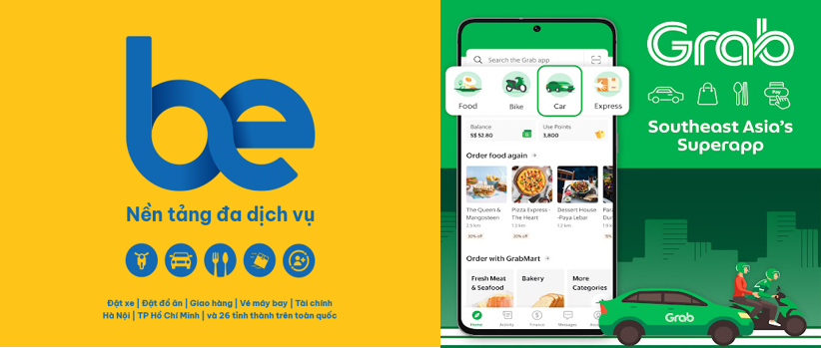

Hình . Khảo sát ứng dụng Be, Grab.

* **Mô tả:** Grab và Be là các ứng dụng vận tải công nghệ phổ biến tại Việt Nam, cung cấp dịch vụ xe ôm và xe hơi theo yêu cầu. Các ứng dụng này sử dụng GPS để kết nối khách hàng với tài xế, hiển thị thông tin giá cả, lộ trình và thời gian di chuyển.
* **Phân tích:**
* **Điểm mạnh:**
* Giao diện thân thiện, dễ sử dụng.
* Thanh toán trực tuyến tiện lợi.
* Hệ thống đánh giá tài xế giúp nâng cao chất lượng dịch vụ.
* **Điểm yếu:**
* Chủ yếu phục vụ nhu cầu di chuyển cá nhân trong đô thị.
* Không tập trung vào dịch vụ xe ghép tuyến liên tỉnh.
* Thiếu tính năng gợi ý, lựa chọn hoặc quản lý lịch trình cố định.
* **Bài học rút ra:**
* Cần xây dựng giao diện trực quan, dễ sử dụng.
* Tích hợp GPS để theo dõi vị trí và tối ưu hóa lộ trình.
* Đảm bảo tính minh bạch trong thông tin cung cấp cho người dùng (giá cả, thời gian, lộ trình).

### Ứng dụng đặt vé xe khách

* **Mô tả:** Nhà xe Văn Minh là một đơn vị vận tải hành khách cung cấp dịch vụ đặt vé xe khách qua website và ứng dụng. Ứng dụng cho phép khách hàng chọn tuyến đường, xem lịch trình và đặt vé trực tuyến.
* **Phân tích:**
* **Điểm mạnh:**
* Cung cấp thông tin chi tiết về các tuyến cố định và tình trạng chỗ ngồi.
* Hỗ trợ đặt vé trực tuyến tiện lợi.
* **Điểm yếu:**
* Khả năng tương tác thời gian thực còn hạn chế.
* Thiếu tính năng gợi ý tuyến đường linh hoạt hoặc hỗ trợ quản lý xe ghép.
* Khó mở rộng do xe khách với giá cả lớn đi kèm các khoản thuế, phí.
* **Bài học rút ra:**
* Cần tích hợp thuật toán gợi ý tuyến đường để tối ưu hóa việc ghép chuyến.
* Tập trung vào các phương tiện vận tải loại vừa để tối ưu nhiều mặt.

### Yêu cầu của hệ thống đặt xe

Dựa trên việc khảo sát các ứng dụng trên, hệ thống đặt xe ghép tuyến cần đáp ứng các yêu cầu sau:

* **Chức năng quản trị viên:**
* Thiết lập và quản lý thông tin tuyến đường.
* Quản lý thông tin tài xế và phân công tuyến đường.
* Quản lý đơn hàng và theo dõi trạng thái theo thời gian thực.
* **Chức năng khách hàng:**
* Tìm kiếm tuyến đường phù hợp dựa trên điểm đi/đến.
* Đặt xe và thanh toán trực tuyến.
* Xem thông tin chi tiết về lịch trình, giá cả và tình trạng chỗ ngồi.
* Nhận thông báo và theo dõi trạng thái đơn hàng.
* **Chức năng tài xế:**
* Nhận thông tin chi tiết về đơn hàng và lộ trình.
* Tương tác với hệ thống qua ứng dụng di động.
* **Tính năng đặc thù:**
* Thuật toán gợi ý tuyến đường dựa trên điểm đi/đến.
* Tích hợp GPS để theo dõi lộ trình và hỗ trợ điều hướng.
* Đảm bảo tính minh bạch trong giá cả và các thông tin liên quan.
* **Yêu cầu phi chức năng:**
* Hiệu năng và độ tin cậy: Hệ thống phải hoạt động ổn định và xử lý yêu cầu nhanh chóng.
* Bảo mật: Đảm bảo an toàn và bảo mật thông tin người dùng.

## Các công cụ và công nghệ phát triển hệ thống

Phần này trình bày các công nghệ và công cụ được lựa chọn để phát triển hệ thống vận tải hành khách ghép tuyến đa nền tảng, đảm bảo hiệu suất, khả năng mở rộng và trải nghiệm người dùng tối ưu.

### Ứng dụng di động:

* **React Native + TypeScript**: Framework mã nguồn mở được sử dụng để phát triển ứng dụng di động cho khách hàng (Rider App) và tài xế (Driver App). TypeScript tăng tính chặt chẽ về kiểu dữ liệu, hỗ trợ phát hiện lỗi sớm và nâng cao khả năng bảo trì.
* **Expo**: Công cụ hỗ trợ phát triển và xây dựng, cung cấp môi trường preview nhanh, hot-reload, và triển khai dễ dàng trên iOS/Android.
* **React Navigation v6 + Expo Router v3**: Quản lý điều hướng với cấu trúc stack, tab và file-based routing, đảm bảo tổ chức logic giao diện linh hoạt (xác thực, hồ sơ, lịch sử chuyến đi).
* **Zustand + Axios + React Hook Form + Zod**: Quản lý trạng thái toàn cục, giao tiếp API, xử lý biểu mẫu và xác thực dữ liệu đầu vào, tối ưu trải nghiệm người dùng và giảm lỗi logic.
* **NativeWind + Lucide React Native**: NativeWind tích hợp Tailwind CSS để định kiểu giao diện nhanh, kết hợp với Lucide Icons cung cấp biểu tượng hiện đại, nâng cao tính thẩm mỹ.
* **Date-fns**: Thư viện xử lý ngày giờ, hỗ trợ định dạng và so sánh thời gian hiệu quả.
* **Goong API/Google Maps API**: Tích hợp bản đồ và định vị, phục vụ gợi ý địa điểm, định tuyến và theo dõi hành trình thời gian thực.

### Trang Website Quản lý

* **React + TypeScript**: Nền tảng phát triển Web Admin, đảm bảo giao diện tương tác cao, dễ kiểm thử và bảo trì lâu dài.
* **Tailwind CSS + Lucide React**: Tailwind CSS định kiểu linh hoạt bằng class utility, kết hợp Lucide Icons tạo giao diện nhất quán và hiện đại.
* **Zustand + React Context API + React Query**: Quản lý trạng thái và truy vấn dữ liệu bất đồng bộ, hỗ trợ caching và revalidation để tối ưu hiệu suất.
* **Framer Motion**: Áp dụng hiệu ứng chuyển đổi mượt mà (modal, dropdown), nâng cao trải nghiệm người dùng.

### Backend Server

* **Node.js + TypeScript (Kiến trúc MVC)**: Xử lý nghiệp vụ phía server với hiệu suất cao, tổ chức theo mô hình Model-View-Controller để đảm bảo tách biệt và mở rộng.
* **MongoDB + Redis**: MongoDB lưu trữ dữ liệu chính (dạng document) với replica set trong Docker; Redis làm cache cho dữ liệu thời gian thực (vị trí, trạng thái chuyến đi).
* **JWT**: Sử dụng JSON Web Token cho xác thực và phân quyền, đảm bảo an toàn giao tiếp client-server.
* **RESTful API + Error handler**: Cung cấp API thống nhất, tích hợp Error handler để xử lý lỗi toàn cục và gắn token tự động.

### Hạ tầng và Triển khai

* **Docker + Docker Compose**: Đóng gói và quản lý container cho backend, MongoDB, Redis, đảm bảo đồng nhất môi trường phát triển và sản xuất.
* **Vercel**: Triển khai Web Admin với CI/CD tự động từ GitHub, hỗ trợ preview pull request.
* **Google Cloud Platform (GCP)**: Hạ tầng đám mây cho server, cơ sở dữ liệu và dịch vụ Redis, đảm bảo độ tin cậy và khả năng mở rộng.
* **dotenv**: Quản lý biến môi trường (URL, secret key), tách biệt thông tin nhạy cảm khỏi mã nguồn.

### Dịch vụ Hỗ trợ

* **Firebase Authentication**: Xác thực người dùng qua SMS OTP, hỗ trợ đăng ký và xác minh ban đầu.
* **Firebase Storage**: Lưu trữ tệp (ảnh giấy tờ, phương tiện), cung cấp URL an toàn cho hệ thống.
* **Firebase Cloud Messaging (FCM)**: Gửi thông báo đẩy cho ứng dụng di động (trạng thái chuyến đi, thông báo hệ thống).

### Công cụ Phát triển và Hỗ trợ

* **Visual Studio Code (VS Code)**: Môi trường lập trình chính, tích hợp ESLint, Prettier và Tailwind IntelliSense để nâng cao chất lượng mã nguồn.
* **Git + GitHub**: Quản lý mã nguồn và hợp tác nhóm, hỗ trợ CI/CD.
* **Postman**: Kiểm thử API, mô phỏng yêu cầu và xác thực phản hồi.
* **MongoDB Compass**: Thao tác trực quan với MongoDB (xem document, tạo index).

Tổng kết chương 1

Chương 1 đã trình bày tổng quan về đề tài "Hệ thống đặt xe ghép tuyến đa nền tảng", bao gồm việc đặt vấn đề, giới thiệu đề tài, xác định phạm vi, nhấn mạnh tính cấp thiết, mục tiêu và ý nghĩa của đề tài. Phần khảo sát các ứng dụng thực tế đã phân tích các hệ thống như Grab, Be, và nhà xe Văn Minh, từ đó xác định các yêu cầu cụ thể cho hệ thống.

Các công nghệ sử dụng, bao gồm React Native, ReactJS, Node.js và MongoDB, được giới thiệu với vai trò cụ thể trong dự án, nhấn mạnh vào các công nghệ đặc thù như Zustand và JWT.

Nội dung chương này tạo nền tảng lý thuyết và thực tiễn cho việc phân tích, thiết kế và triển khai hệ thống trong các chương tiếp theo.

# PHÂN TÍCH THIẾT KẾ HỆ THỐNG

## Phân tích yêu cầu

### Tác nhân hệ thống

Tác nhân là một thực thể bên ngoài (người hoặc hệ thống khác) tương tác với hệ thống. Trong hệ thống đặt xe ghép tuyến này, chúng ta có các tác nhân sau:   r

* **Người dùng chưa có tài khoản (Non-user):** Đây là những người chưa từng sử dụng hệ thống và chưa có tài khoản. Tác nhân này chủ yếu tương tác với hệ thống để thực hiện chức năng "Đăng ký" tài khoản.
* **Khách hàng (Rider):** Đây là những người dùng đã có tài khoản trong hệ thống và sử dụng các chức năng để đặt xe.  Các chức năng chính mà khách hàng sử dụng bao gồm: Đăng nhập, Đặt cuốc xe, Hủy cuốc xe, Thanh toán, Đánh giá tài xế, Xem lịch sử, Cập nhật thông tin cá nhân, và Liên hệ hỗ trợ.
* **Tài xế (Driver):** Đây là những người dùng đã có tài khoản tài xế trong hệ thống và sử dụng các chức năng để quản lý các chuyến xe. Các chức năng chính mà tài xế sử dụng bao gồm: Đăng nhập, Nhận chuyến xe, Hoàn thành chuyến xe, và Nạp/rút tiền ví điện tử.
* **Quản trị viên (Admin):** Đây là người quản lý và vận hành hệ thống. Các chức năng chính mà quản trị viên sử dụng bao gồm: Quản lý người dùng, Cấu hình hệ thống, Xem báo cáo thống kê, và Trợ giúp và phản hồi.

### Các yêu cầu chức năng

Yêu cầu chức năng mô tả những gì hệ thống phải thực hiện, và cần được diễn đạt một cách rõ ràng, ngắn gọn và có thể kiểm chứng được cho từng thành phần. Sau đây là các yêu cầu chức năng theo từng tác nhân:

|  |  |  |
| --- | --- | --- |
| **STT** | **Tác nhân** | **Chức năng** |
| 1 | Người dùng chưa có tài khoản  (Non-user) | * Đăng ký * Liên hệ hỗ trợ |
| 2 | Khách hàng  (Rider) | * Đăng nhập bằng số điện thoại. * Tìm kiếm và đặt xe phù hợp: chọn điểm đón, điểm đến, thời gian mong muốn. Thanh toán cho chuyến xe. * Theo dõi trạng thái chuyến đi theo thời gian thực (real-time). * Hủy chuyến nếu cần. * Xem lịch sử các chuyến đi đã đặt. * Nhận thông báo khi có khi xe đến nơi, hoàn tất chuyến,... * Đánh giá tài xế sau chuyến đi. |
| 3 | Tài xế  (Driver) | * Đăng nhập bằng số điện thoại. * Gửi hồ sơ xác minh giấy tờ (ảnh giấy phép lái xe, đăng ký xe,...). * Nhận thông báo. * Xem lộ trình, bật theo dõi GPS. * Cập nhật trạng thái chuyến đi (đang đón, đang chở, đã hoàn tất). * Xem lịch sử chuyến đã thực hiện. * Quản lý thông tin cá nhân, phương tiện. * Nạp rút/tiền ví điện tử |
| 4 | Quản trị viên  (Admin) | * Đăng nhập hệ thống quản trị. * Duyệt tài khoản tài xế và kiểm tra hồ sơ. * Tạo tuyến đường và phân công cho tài xế. * Quản lý tài khoản người dùng (chặn/mở khoá). * Quản lý cấu hình hệ thống: các loại giá, thuế, phí,... * Theo dõi thống kê, báo cáo: số lượng chuyến đi, tài xế đang hoạt động, phản hồi người dùng,... |

Bảng 1. Các chức năng theo từng tác nhân

### Yêu cầu phi chức năng

Yêu cầu phi chức năng mô tả các thuộc tính chất lượng của hệ thống. Trong hệ thống đặt xe ghép tuyến này, chúng ta có các yêu cầu phi chức năng sau:

* **Khả năng mở rộng**: Hệ thống được thiết kế theo kiến trúc module, dễ dàng mở rộng thêm các tính năng trong tương lai (ví dụ: thanh toán điện tử, đặt chuyến nhiều chặng,...).
* **Hiệu năng**: Tối ưu phản hồi nhanh cho các thao tác chính như đặt xe, định vị, cập nhật trạng thái chuyến đi.
* **Bảo mật**: Hệ thống sử dụng xác thực JWT, dữ liệu nhạy cảm như token được lưu trữ an toàn. Các hình ảnh cá nhân (hồ sơ tài xế) được bảo vệ qua Firebase Storage + rule kiểm tra quyền truy cập.
* **Tính sẵn sàng**: Triển khai backend và cơ sở dữ liệu trên nền tảng đám mây, sử dụng Docker và replica set để đảm bảo hệ thống luôn hoạt động ổn định.
* **Khả năng tương thích đa nền tảng**: Ứng dụng di động hỗ trợ cả Android và iOS nhờ sử dụng React Native.
* **Dễ sử dụng**: Giao diện người dùng được thiết kế trực quan, đơn giản, tối ưu cho người dùng phổ thông.

## Mô hình hóa yêu cầu

### Usecase tổng quát

Sơ đồ Use Case tổng quát mô tả các chức năng chính của hệ thống và mối quan hệ giữa hệ thống với ba tác nhân chính: Khách hàng, Tài xế và Quản trị viên. Mỗi tác nhân có quyền truy cập vào các chức năng khác nhau tùy theo vai trò của họ trong hệ thống. Hệ thống yêu cầu người dùng phải **đăng nhập** để thực hiện hầu hết các chức năng như: đặt chuyến, gửi hồ sơ đăng ký, quản lý thông tin, phân công tài xế... Trong trường hợp chưa có tài khoản, người dùng cần thực hiện **đăng ký** trước khi đăng nhập. Các mối quan hệ “include” và “extend” được sử dụng để thể hiện các ràng buộc và mở rộng luồng nghiệp vụ phù hợp với logic hoạt động của hệ thống.

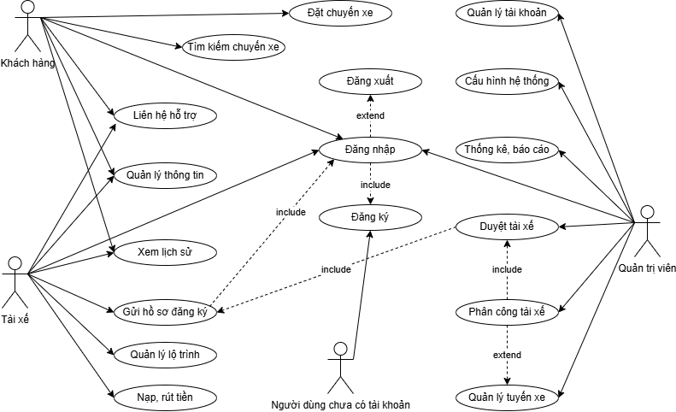

Hình 2. Usecase tổng quát

### Rider usecase

Sơ đồ use case mô tả các chức năng chính mà người dùng với vai trò **Khách hàng** có thể thực hiện trong hệ thống. Các chức năng bao gồm tìm kiếm và đặt chuyến, theo dõi trạng thái chuyến đi, thanh toán, quản lý thông tin cá nhân, xem lịch sử và liên hệ hỗ trợ. Hầu hết các hành động đều yêu cầu người dùng **đăng nhập**, và có thể được mở rộng tùy theo ngữ cảnh thực hiện như thanh toán hoặc hủy chuyến. Các chức năng như đăng ký tài khoản được bao gồm trong luồng đăng nhập dành cho người dùng chưa có tài khoản.

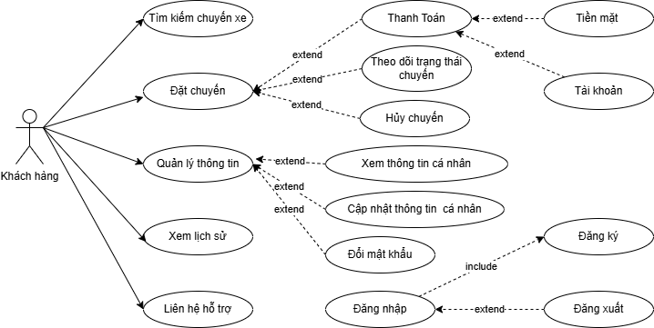

Hình 3. Rider usecase

### Driver usecase

Sơ đồ thể hiện các chức năng chính mà tài xế có thể thực hiện trong hệ thống. Mọi chức năng đều yêu cầu tài xế **đăng nhập trước**, trong đó quá trình đăng ký tài khoản là điều kiện tiên quyết nếu chưa có tài khoản.

Sau khi **tài khoản tài xế được duyệt** bởi quản trị viên, tài xế có thể thực hiện các thao tác như quản lý chuyến xe, cập nhật thông tin cá nhân, nạp/rút tiền, gửi hồ sơ đăng ký, hoặc xem lịch sử hoạt động. Một số chức năng như hoàn thành chuyến, hủy chuyến, hay xem lộ trình chỉ xuất hiện khi có chuyến xe đã được hệ thống phân công.

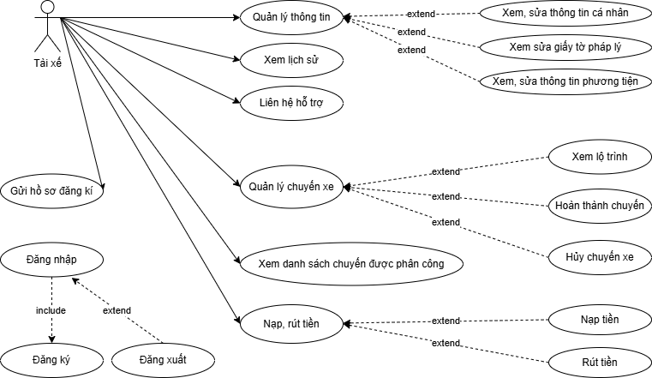

Hình 4. Driver usecase

### Admin usecase

Sơ đồ thể hiện các chức năng chính mà Quản trị viên có thể thực hiện trong hệ thống. Các chức năng bao gồm quản lý tài khoản người dùng, duyệt và phân công tài xế, cấu hình các thông số hệ thống như biểu phí, cũng như theo dõi thống kê, báo cáo. Quản trị viên phải **đăng nhập trước** để thực hiện các chức năng quản trị (Tài khoản quản trị viên **không thể đăng ký** mà do hệ thống cấp. Một số chức năng như xử lý phản hồi hoặc cấu hình chi tiết hệ thống có thể là các phần mở rộng được thực hiện tùy theo nhu cầu.

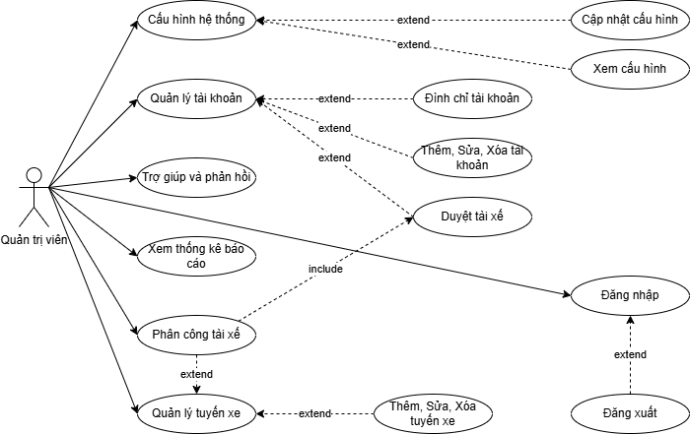

Hình 5. Admin usecase

## Đặc tả ca sử dụng

Đặc tả chức năng “Đăng ký”

|  |  |
| --- | --- |
| **Usecase** | Đăng ký |
| **Tác nhân** | Người dùng chưa có tài khoản (Non-user) |
| **Mô tả** | Cho phép người dùng đăng ký tài khoản mới |
| **Điều kiện** | 1. Người dùng chưa có tài khoản trong hệ thống.  2. Thiết bị của người dùng có kết nối internet. |
| **Luồng chính** | 1. Người dùng mở ứng dụng và chọn chức năng "Đăng ký".  2. Hệ thống hiển thị màn hình đăng ký.  3. Người dùng nhập số điện thoại.  4. Hệ thống kiểm tra định dạng số điện thoại.  5. Hệ thống gửi mã xác thực (OTP) đến số điện thoại.  6. Người dùng nhập mã xác thực (OTP).  7. Hệ thống xác thực mã OTP.  8. Người dùng nhập các thông tin cá nhân (Họ tên, Email, Mật khẩu).  9. Hệ thống kiểm tra tính hợp lệ của thông tin (định dạng email, độ mạnh của mật khẩu).  10. Người dùng xác nhận thông tin và hoàn tất đăng ký.  11. Hệ thống tạo tài khoản mới. |
| **Luồng phụ** | 1. Số điện thoại đã tồn tại -> Hệ thống thông báo lỗi và yêu cầu nhập số điện thoại khác.  2. Mã xác thực (OTP) không hợp lệ hoặc hết hạn -> Hệ thống yêu cầu người dùng nhập lại hoặc gửi lại mã.  3. Thông tin cá nhân không hợp lệ (email, mật khẩu) -> Hệ thống thông báo lỗi và yêu cầu nhập lại.  4. Mất kết nối internet -> Hệ thống thông báo lỗi và yêu cầu kiểm tra kết nối. |
| **Kết quả** | Tài khoản người dùng được tạo thành công. Hệ thống chuyển người dùng đến màn hình đăng nhập. |

Bảng 2. Đặc tả chức năng “Đăng ký”

Đặc tả chức năng “Đăng nhập”

|  |  |
| --- | --- |
| **Usecase** | Đăng nhập |
| **Tác nhân** | Người dùng đã có tài khoản (User) |
| **Mô tả** | Cho phép người dùng đăng nhập vào hệ thống |
| **Điều kiện** | 1. Người dùng đã có tài khoản hợp lệ trong hệ thống.  2. Thiết bị của người dùng có kết nối internet. |
| **Luồng chính** | 1. Người dùng mở ứng dụng và chọn chức năng "Đăng nhập".  2. Hệ thống hiển thị màn hình đăng nhập.  3. Người dùng nhập số điện thoại.  4. Hệ thống kiểm tra định dạng số điện thoại.  5. Người dùng nhập mật khẩu.  6. Hệ thống kiểm tra tính hợp lệ của mật khẩu.  7. Hệ thống xác thực số điện thoại và mật khẩu với cơ sở dữ liệu.  8. Hệ thống tạo phiên đăng nhập (token) và trả về dữ liệu.  9. Hệ thống chuyển người dùng đến trang chủ/màn hình chính. |
| **Luồng phụ** | 1. Số điện thoại không tồn tại hoặc mật khẩu không đúng -> Hệ thống thông báo lỗi và yêu cầu nhập lại.  2. Tài khoản bị khóa -> Hệ thống thông báo tài khoản bị khóa (nếu có chức năng này).  3. Mất kết nối internet -> Hệ thống thông báo lỗi và yêu cầu kiểm tra kết nối. |
| **Kết quả** | 1. Người dùng được đăng nhập thành công vào hệ thống.  2. Hệ thống chuyển người dùng đến trang chủ/màn hình chính.  3. Token đăng nhập được lưu trữ. |

Bảng 3. Đặc tả chức năng “Đăng nhập”

Đặc tả chức năng “Đặt cuốc xe”

|  |  |
| --- | --- |
| **Usecase** | Đặt cuốc xe |
| **Tác nhân** | Khách hàng |
| **Mô tả** | Cho phép khách hàng tìm kiếm lộ trình và đặt cuốc xe |
| **Điều kiện** | 1. Người dùng đã đăng nhập.  2. Hệ thống có sẵn các tuyến xe và tài xế hoạt động.  3. Hệ thống có dữ liệu về các lộ trình (tuyến đường, điểm đón/trả khách).  4. Thiết bị của người dùng có kết nối internet. |
| **Luồng chính** | 1. Khách hàng mở ứng dụng/website và chọn chức năng "Đặt xe".  2. Hệ thống hiển thị màn hình đặt xe.  3. Khách hàng nhập/chọn điểm đón.  4. Khách hàng nhập/chọn điểm đến.  5. Hệ thống gợi ý các địa điểm (nếu có).  6. Hệ thống tìm kiếm và hiển thị danh sách các lộ trình phù hợp (bao gồm thời gian di chuyển dự kiến, giá cả, v.v.).  7. Khách hàng chọn một lộ trình từ danh sách.  8. Hệ thống hiển thị thông tin chi tiết về lộ trình (nếu có) và các tùy chọn khác (loại xe).  9. Khách hàng chọn loại xe (nếu có tùy chọn).  10. Khách hàng xem xét và xác nhận thông tin chuyến xe.  11. Hệ thống gửi yêu cầu đặt xe đến hệ thống.  12. Hệ thống xác nhận đặt xe thành công và hiển thị thông tin chi tiết về chuyến xe (mã chuyến, thông tin tài xế - nếu có, v.v.). |
| **Luồng phụ** | 1. Không tìm thấy lộ trình phù hợp -> Hệ thống thông báo và đề xuất các lựa chọn khác (thời gian, ngày, v.v.).  2. Địa điểm nhập không hợp lệ -> Hệ thống yêu cầu nhập lại.  3. Người dùng hủy tìm kiếm/đặt xe ở bất kỳ bước nào -> Hệ thống quay lại màn hình trước đó.  4. Mất kết nối internet -> Hệ thống thông báo lỗi và yêu cầu kiểm tra kết nối. |
| **Kết quả** | 1. Thông tin chuyến xe được lưu vào hệ thống.  2. Thông báo đặt xe thành công được hiển thị cho người dùng.  3. Người dùng có thể theo dõi thông tin chi tiết về chuyến xe đã đặt. |

Bảng 4. Đặc tả chức năng “Đặt cuốc xe”

Đặc tả chức năng “Theo dõi chuyến đi”

|  |  |
| --- | --- |
| **Usecase** | Theo dõi chuyến đi |
| **Tác nhân** | Khách hàng |
| **Mô tả** | Cho phép khách hàng theo dõi thông tin chi tiết và trạng thái của cuốc xe đã đặt. |
| **Điều kiện** | 1. Khách hàng đã đăng nhập.  2. Khách hàng đã đặt cuốc xe thành công. |
| **Luồng chính** | 1. Khách hàng chọn chức năng "Xem trạng thái chuyến đi".  2. Hệ thống hiển thị thông tin chi tiết về chuyến đi:      a. Điểm đón và điểm đến.      b. Thời gian dự kiến đón/đến.      c. Thông tin tài xế.      d. Vị trí tài xế trên bản đồ (nếu có).      e. Trạng thái chuyến đi.      f. Giá cước ước tính/thực tế.      g. Phương thức thanh toán.  3. Hệ thống cập nhật thông tin chuyến đi theo thời gian thực (nếu có). |
| **Luồng phụ** | 1. **Mất kết nối internet:**      a. Hệ thống hiển thị thông báo lỗi.      b. Hệ thống hiển thị thông tin cuối cùng đã tải được (nếu có).  2. **Không có cuốc xe đang diễn ra/sắp diễn ra:**      a. Hệ thống hiển thị thông báo không có chuyến đi nào để theo dõi.  3. **Lỗi hệ thống:**      a. Hệ thống hiển thị thông báo lỗi chung. |
| **Kết quả** | 1. Khách hàng có thể theo dõi thông tin chi tiết và trạng thái của cuốc xe đã đặt.  2. Khách hàng được cập nhật về vị trí tài xế và thời gian di chuyển.  3. Khách hàng có thể nắm bắt được tiến trình của chuyến đi. |

Bảng 5. Đặc tả chức năng “Theo dõi chuyến đi”

Đặc tả chức năng “Hủy cuốc xe”

|  |  |
| --- | --- |
| **Usecase** | Hủy cuốc xe |
| **Tác nhân** | Khách hàng |
| **Mô tả** | Cho phép khách hàng hủy cuốc xe đã đặt |
| **Điều kiện** | 1. Cuốc xe đã được đặt thành công.  2. Thời gian hủy còn cho phép theo quy định của hệ thống.  3. Lý do hủy hợp lệ (nếu có yêu cầu). |
| **Luồng chính** | 1. Khách hàng chọn cuốc xe cần hủy trên ứng dụng/website.  2. Hệ thống hiển thị màn hình xác nhận hủy.  3. Khách hàng chọn lý do hủy từ danh sách hoặc nhập lý do (nếu có).  4. Khách hàng xác nhận hủy.  5. Hệ thống kiểm tra điều kiện hủy (thời gian, lý do).  6. Hệ thống thông báo hủy thành công.  7. Hệ thống gửi thông báo về việc hủy chuyến đến tài xế (nếu có). |
| **Luồng phụ** | 1. Thời gian hủy không hợp lệ (ví dụ: quá gần giờ khởi hành) -> Hệ thống thông báo và từ chối hủy.  2. Khách hàng không xác nhận hủy -> Hệ thống quay lại màn hình chi tiết cuốc xe.  3. Hủy không thành công do lỗi hệ thống (ví dụ: mất kết nối) -> Hệ thống thông báo lỗi và hướng dẫn khách hàng. |
| **Kết quả** | 1. Cuốc xe bị hủy khỏi hệ thống.  2. Thông tin hủy chuyến được lưu lại.  3. Khách hàng và tài xế (nếu có) nhận được thông báo về việc hủy chuyến.  4. Hệ thống cập nhật trạng thái cuốc xe và có thể điều phối lại tài xế (nếu cần). |

Bảng 6. Đặc tả chức năng “Hủy cuốc xe”

Đặc tả chức năng “Thanh toán”

|  |  |
| --- | --- |
| **Usecase** | Thanh toán |
| **Tác nhân** | Khách hàng |
| **Mô tả** | Cho phép khách hàng thực hiện thanh toán cho cuốc xe đã hoàn thành. |
| **Điều kiện** | 1. Cuốc xe đã hoàn thành và hệ thống đã tính toán được số tiền cần thanh toán.  2. Khách hàng đã chọn phương thức thanh toán hợp lệ (nếu cần). |
| **Luồng chính** | 1. Hệ thống hiển thị thông tin chi tiết về cuốc xe.  2. Hệ thống hiển thị các phương thức thanh toán khả dụng.  3. Khách hàng chọn phương thức thanh toán.  4. **Nếu chọn tiền mặt:** Hệ thống hiển thị thông báo thanh toán trực tiếp cho tài xế.  5. **Nếu chọn thẻ tín dụng/ví điện tử:**      a. Hệ thống chuyển đến màn hình nhập thông tin thẻ/ví (nếu cần).      b. Khách hàng nhập thông tin thẻ/ví.      c. Hệ thống xác thực thông tin thẻ/ví.      d. Hệ thống gửi yêu cầu thanh toán đến cổng thanh toán.      e. Cổng thanh toán xử lý giao dịch.      f. Hệ thống nhận kết quả từ cổng thanh toán.  6. Hệ thống hiển thị thông báo thanh toán thành công.  7. Hệ thống cập nhật trạng thái cuốc xe thành "Đã thanh toán". |
| **Luồng phụ** | 1. **Thông tin thẻ/ví không hợp lệ:** Hệ thống hiển thị thông báo lỗi và yêu cầu nhập lại.  2. **Thanh toán không thành công:** Hệ thống hiển thị thông báo lỗi và yêu cầu thử lại hoặc chọn phương thức khác.  3. **Mất kết nối internet:** Hệ thống hiển thị thông báo lỗi và hướng dẫn khách hàng.  4. **Khách hàng hủy thanh toán:** Hệ thống quay lại màn hình chi tiết cuốc xe hoặc chọn phương thức. |
| **Kết quả** | 1. **Thanh toán thành công:** Hệ thống cập nhật trạng thái cuốc xe và tạo biên lai (nếu có).  2. **Thanh toán không thành công:** Hệ thống thông báo lỗi cho khách hàng. |

Bảng 7. Đặc tả chức năng “Thanh toán”

Đặc tả chức năng “Xem lịch sử chuyến đi”

|  |  |
| --- | --- |
| **Usecase** | Xem lịch sử chuyến đi |
| **Tác nhân** | Khách hàng, Tài xế |
| **Mô tả** | Cho phép người dùng (Khách hàng hoặc Tài xế) có thể xem lại lịch sử các chuyến đi đã thực hiện, bao gồm thông tin chi tiết về từng chuyến. |
| **Điều kiện** | Người dùng đã đăng nhập. |
| **Luồng chính** | 1. Người dùng chọn chức năng "Xem lịch sử chuyến đi".  2. Hệ thống hiển thị danh sách các chuyến đi đã thực hiện, sắp xếp theo thứ tự thời gian (có thể hiển thị các thông tin tóm tắt như ngày giờ, điểm đón/trả, giá cước).  3. Người dùng chọn một chuyến đi cụ thể để xem thông tin chi tiết.  4. Hệ thống hiển thị thông tin chi tiết của chuyến đi được chọn (điểm đón/trả, thời gian, quãng đường, giá cước, thông tin tài xế/khách hàng, trạng thái chuyến đi). |
| **Luồng phụ** | 1. **Không có lịch sử chuyến đi:** Hệ thống hiển thị thông báo "Không có lịch sử chuyến đi".  2. **Lỗi kết nối:** Nếu có lỗi kết nối trong quá trình tải dữ liệu, hệ thống hiển thị thông báo lỗi. |
| **Kết quả** | Người dùng có thể xem lại thông tin về các chuyến đi đã thực hiện. |

Bảng . Đặc tả chức năng “Xem lịch sử chuyến đi”

Đặc tả chức năng “Quản lý thông tin”

|  |  |
| --- | --- |
| **Usecase** | Quản lý thông tin |
| **Tác nhân** | Quản trị viên hoặc Người dùng (nếu tự quản lý) |
| **Mô tả** | Cho phép thực hiện các thao tác thêm, xem, sửa, xóa thông tin về một đối tượng cụ thể. |
| **Điều kiện** | 1. Người dùng đã đăng nhập (nếu cần).  2. Người dùng có quyền thực hiện các thao tác quản lý thông tin. |
| **Luồng chính** | 1. Người dùng chọn chức năng "Quản lý thông tin".  2. Hệ thống hiển thị danh sách các đối tượng thông tin hiện có.  3. Người dùng chọn một trong các thao tác:      a. **Xem chi tiết:** Hệ thống hiển thị thông tin chi tiết của đối tượng được chọn.      b. **Thêm mới:**          i. Người dùng nhập thông tin mới.          ii. Hệ thống kiểm tra tính hợp lệ của thông tin.          iii. Người dùng xác nhận thêm mới.          iv. Hệ thống lưu thông tin mới.      c. **Chỉnh sửa:**          i. Người dùng chọn đối tượng cần chỉnh sửa.          ii. Hệ thống hiển thị thông tin hiện tại.          iii. Người dùng chỉnh sửa thông tin.          iv. Hệ thống kiểm tra tính hợp lệ của thông tin đã chỉnh sửa.          v. Người dùng xác nhận chỉnh sửa.          vi. Hệ thống cập nhật thông tin.      d. **Xóa:**          i. Người dùng chọn đối tượng cần xóa.          ii. Hệ thống yêu cầu xác nhận xóa.          iii. Người dùng xác nhận xóa.          iv. Hệ thống xóa thông tin.  4. Hệ thống thông báo kết quả của thao tác (thành công/thất bại). |
| **Luồng phụ** | 1. Người dùng chưa đăng nhập (nếu cần) -> Hệ thống yêu cầu đăng nhập.  2. Không tìm thấy đối tượng thông tin được chọn -> Hệ thống thông báo lỗi.  3. Thông tin nhập không hợp lệ -> Hệ thống thông báo lỗi và yêu cầu nhập lại.  4. Người dùng hủy thao tác -> Hệ thống quay lại màn hình trước đó.  5. Lỗi hệ thống (ví dụ: mất kết nối) -> Hệ thống thông báo lỗi.  6. (Tùy chọn) Một số điều kiện đặc biệt khi xóa (ví dụ: đối tượng đang được sử dụng ở nơi khác). |
| **Kết quả** | 1. Thông tin được quản lý thành công (tùy theo thao tác cụ thể).  2. Hệ thống hiển thị thông báo xác nhận cho người dùng. |

Bảng 9. Đặc tả chức năng “Quản lý thông tin”

Đặc tả chức năng “Gửi hồ sơ xác minh giấy tờ”

|  |  |
| --- | --- |
| **Usecase** | Gửi hồ sơ xác minh giấy tờ |
| **Tác nhân** | Tài xế |
| **Mô tả** | Cho phép tài xế gửi các giấy tờ cần thiết để xác minh thông tin (ví dụ: ảnh giấy phép lái xe, đăng ký xe). |
| **Điều kiện** | Tài xế đã đăng nhập. |
| **Luồng chính** | 1. Tài xế chọn chức năng "Gửi hồ sơ xác minh".  2. Hệ thống hiển thị giao diện cho phép tải lên các loại giấy tờ yêu cầu (ví dụ: giấy phép lái xe, đăng ký xe).  3. Tài xế tải lên các giấy tờ cần thiết.  4. Tài xế xác nhận gửi hồ sơ.  5. Hệ thống nhận và lưu trữ hồ sơ, thông báo gửi thành công cho tài xế. |
| **Luồng phụ** | 1. **Định dạng file không hợp lệ:** Hệ thống hiển thị thông báo lỗi và yêu cầu tải lại.  2. **Dung lượng file quá lớn:** Hệ thống hiển thị thông báo lỗi và yêu cầu tải lại.  3. **Lỗi kết nối:** Hệ thống hiển thị thông báo lỗi và hướng dẫn tài xế thử lại. |
| **Kết quả** | Hồ sơ được gửi thành công và được lưu trữ trong hệ thống để quản trị viên xem xét. |

Bảng 10. Đặc tả chức năng “Gửi hồ sơ xác minh giấy tờ”

Đặc tả chức năng “Cập nhật trạng thái chuyến đi”

|  |  |
| --- | --- |
| **Usecase** | Cập nhật trạng thái chuyến đi |
| **Tác nhân** | Tài xế |
| **Mô tả** | Cho phép tài xế cập nhật thông tin về trạng thái thực tế của chuyến đi, bao gồm các giai đoạn như đến điểm đón, đón khách, trả khách, và các tình huống khác. |
| **Điều kiện** | 1. Tài xế đang thực hiện một chuyến đi đã được phân công theo lịch trình.  2. Tài xế đã đăng nhập vào ứng dụng.  3. Hệ thống có chức năng theo dõi và cập nhật trạng thái chuyến đi. |
| **Luồng chính** | 1. Tài xế chọn chuyến đi cần cập nhật trạng thái.  2. Hệ thống hiển thị giao diện cập nhật trạng thái, bao gồm các trạng thái có thể chọn.  3. Tài xế chọn trạng thái phù hợp với tình hình thực tế.  4. **Các trạng thái và hành động chi tiết:**      a. **Đang đến điểm đón:** Tài xế chọn trạng thái "Đang đến điểm đón".      b. **Đã đến điểm đón:** Tài xế chọn trạng thái "Đã đến điểm đón".      c. **Đón khách:** Tài xế chọn trạng thái "Đón khách".      d. **Đang di chuyển:** Trạng thái này có thể tự động cập nhật.      e. **Đến điểm trả:** Tài xế chọn trạng thái "Đến điểm trả".      f. **Trả khách:** Tài xế chọn trạng thái "Trả khách".      g. **Hủy chuyến:** Tài xế chọn trạng thái "Hủy chuyến" và cung cấp lý do.      h. **Trễ giờ:** Tài xế chọn trạng thái "Trễ giờ" và cung cấp thông tin chi tiết.  5. Hệ thống ghi nhận thời gian của mỗi lần cập nhật trạng thái.  6. (Tùy chọn) Hệ thống thông báo trạng thái mới cho khách hàng (nếu có) và quản trị viên. |
| **Luồng phụ** | 1. **Lỗi kết nối:** Hệ thống hiển thị thông báo lỗi và yêu cầu tài xế kiểm tra kết nối.  2. **Không thể cập nhật trạng thái:** Hệ thống hiển thị thông báo lỗi và hướng dẫn tài xế chọn trạng thái phù hợp.  3. **Lỗi hệ thống chung:** Hệ thống hiển thị thông báo lỗi và hướng dẫn tài xế liên hệ hỗ trợ. |
| **Kết quả** | 1. Hệ thống cập nhật thông tin về trạng thái chuyến đi.  2. Thông tin về thời gian và diễn biến của chuyến đi được ghi nhận.  3. Khách hàng và quản trị viên (nếu cần) được thông báo về trạng thái chuyến đi. |

Bảng 11. Đặc tả chức năng “Cập nhật trạng thái chuyến đi”

Đặc tả chức năng “Xem chi tiết lộ trình chuyến đi”

|  |  |
| --- | --- |
| **Usecase** | Xem chi tiết lộ trình chuyến đi |
| **Tác nhân** | Tài xế |
| **Mô tả** | Cho phép tài xế xem thông tin chi tiết về lộ trình của chuyến đi được phân công. |
| **Điều kiện** | 1. Tài xế đã đăng nhập.  2. Tài xế đã được phân công chuyến đi. |
| **Luồng chính** | 1. Tài xế chọn chuyến đi từ danh sách.  2. Hệ thống hiển thị màn hình "Chi tiết lộ trình".  3. Hệ thống hiển thị:      a. Bản đồ tổng quan lộ trình.      b. Danh sách chi tiết các điểm đón trả (địa chỉ, thời gian, thông tin hành khách).      c. Các thông tin bổ sung (quãng đường, thời gian, v.v.).  4. Tài xế tương tác với bản đồ và xem chi tiết các điểm. |
| **Luồng phụ** | 1. Không có thông tin hành khách -> Hiển thị điểm đón trả và số lượng.  2. Lỗi hiển thị bản đồ -> Hiển thị lộ trình dạng text.  3. (Nếu có) Thay đổi lộ trình -> Hệ thống cập nhật và hiển thị lộ trình mới. |
| **Kết quả** | Tài xế nắm rõ thông tin lộ trình và các điểm đón trả. |

Bảng 12. Đặc tả chức năng “Xem chi tiết lộ trình chuyến đi”

Đặc tả chức năng “Nạp/rút tiền ví điện tử”

|  |  |
| --- | --- |
| **Usecase** | Nạp/rút tiền ví điện tử |
| **Tác nhân** | Tài xế |
| **Mô tả** | Cho phép tài xế quản lý số dư và thực hiện giao dịch nạp/rút tiền trong ví điện tử. |
| **Điều kiện** | 1. Tài xế đã đăng nhập.  2. Ví điện tử có thể có số dư tối thiểu.  3. Có thể có quy định về số tiền rút tối thiểu. |
| **Luồng chính** | **Nạp tiền:**  1. Tài xế chọn chức năng "Nạp tiền".  2. Hệ thống hiển thị các phương thức nạp tiền.  3. Tài xế chọn phương thức và thực hiện thanh toán.  4. Hệ thống cập nhật số dư ví điện tử.  **Rút tiền:**  1. Tài xế chọn chức năng "Rút tiền".  2. Tài xế nhập thông tin rút tiền.  3. Tài xế xác nhận yêu cầu.  4. Hệ thống xử lý yêu cầu và cập nhật lịch sử giao dịch. |
| **Luồng phụ** | 1. Thông tin nạp tiền không hợp lệ -> Yêu cầu nhập lại.  2. Thông tin rút tiền không hợp lệ -> Từ chối yêu cầu và thông báo lỗi. |
| **Kết quả** | Giao dịch nạp/rút tiền thành công, số dư ví điện tử được cập nhật. |

Bảng 13. Đặc tả chức năng “Nạp/rút tiền ví điện tử”

Đặc tả chức năng “Quản lý tài khoản người dùng”

|  |  |
| --- | --- |
| **Usecase** | Quản lý tài khoản người dùng |
| **Tác nhân** | Quản trị viên |
| **Mô tả** | Cho phép Quản trị viên thực hiện các thao tác thêm, xem, sửa, xóa và chặn/mở khóa tài khoản của người dùng (khách hàng và tài xế). |
| **Điều kiện** | 1. Quản trị viên đã đăng nhập.  2. Quản trị viên có quyền quản lý tài khoản người dùng.  3. Hệ thống có chức năng quản lý tài khoản người dùng. |
| **Luồng chính** | 1. Quản trị viên chọn chức năng "Quản lý tài khoản người dùng".  2. Hệ thống hiển thị danh sách tài khoản người dùng.  3. Quản trị viên chọn một trong các thao tác:      a. **Xem chi tiết:** Xem thông tin tài khoản.      b. **Thêm mới:** Thêm tài khoản mới.      c. **Chỉnh sửa:** Chỉnh sửa thông tin tài khoản.      d. **Xóa:** Xóa tài khoản.      e. **Chặn/Mở khóa:** Chặn hoặc mở khóa tài khoản. |
| **Luồng phụ** | 1. Lỗi đăng nhập (Quản trị viên).  2. Không có quyền truy cập.  3. Lỗi nhập liệu.  4. Tài khoản không tồn tại.  5. Xung đột dữ liệu.  6. Lỗi hệ thống.  7. Xác nhận xóa. |
| **Kết quả** | Quản trị viên có thể quản lý tài khoản người dùng hiệu quả. |

Bảng 14. Đặc tả chức năng “Quản lý tài khoản người dùng”

Đặc tả chức năng “Duyệt hồ sơ tài xế”

|  |  |
| --- | --- |
| **Usecase** | Duyệt hồ sơ tài xế |
| **Tác nhân** | Quản trị viên |
| **Mô tả** | Cho phép Quản trị viên có quyền duyệt tài khoản tài xế và kiểm tra hồ sơ của họ. |
| **Điều kiện** | Quản trị viên đã đăng nhập hệ thống quản trị. |
| **Luồng chính** | Quản trị viên chọn chức năng duyệt hồ sơ tài xế.,Hệ thống hiển thị danh sách các hồ sơ tài xế cần duyệt.,Quản trị viên xem chi tiết từng hồ sơ.,Quản trị viên quyết định duyệt hoặc từ chối hồ sơ.,Hệ thống cập nhật trạng thái hồ sơ và thông báo cho tài xế. |
| **Luồng phụ** | Không có hồ sơ nào cần duyệt -> Hệ thống hiển thị thông báo.,Hồ sơ không hợp lệ -> Hệ thống yêu cầu tài xế bổ sung thông tin. |
| **Kết quả** | Hồ sơ tài xế được duyệt hoặc từ chối thành công. |

Bảng 15. Đặc tả chức năng “Duyệt hồ sơ tài xế”

Đặc tả chức năng “Quản lý tuyến đường”

|  |  |
| --- | --- |
| **Usecase** | Quản lý tuyến đường |
| **Tác nhân** | Quản trị viên |
| **Mô tả** | Cho phép Quản trị viên thực hiện các thao tác thêm, sửa, xóa và quản lý thông tin về các tuyến đường, lịch trình và giá vé. |
| **Điều kiện** | 1. Quản trị viên đã đăng nhập vào hệ thống.  2. Hệ thống có chức năng quản lý tuyến đường. |
| **Luồng chính** | 1. Quản trị viên chọn chức năng "Quản lý tuyến đường".  2. Hệ thống hiển thị danh sách các tuyến đường hiện có.  3. Quản trị viên chọn một trong các thao tác:  a. **Thêm mới:**      i. Quản trị viên nhập thông tin tuyến đường mới (điểm đầu, điểm cuối, các điểm dừng, lịch trình, giá vé).      ii. Hệ thống kiểm tra tính hợp lệ của thông tin.      iii.Hệ thống lưu thông tin tuyến đường mới.  b. **Chỉnh sửa:**      i. Quản trị viên chọn tuyến đường cần chỉnh sửa.      ii. Hệ thống hiển thị thông tin tuyến đường hiện tại.      iii.Quản trị viên chỉnh sửa thông tin.      iv.Hệ thống kiểm tra tính hợp lệ của thông tin đã chỉnh sửa.      v. Hệ thống cập nhật thông tin tuyến đường.  c. **Xóa:**      i. Quản trị viên chọn tuyến đường cần xóa.      ii. Hệ thống hiển thị yêu cầu xác nhận xóa.      iii.Quản trị viên xác nhận xóa.      iv.Hệ thống xóa thông tin tuyến đường. |
| **Luồng phụ** | 1. Thông tin nhập vào không hợp lệ -> Hệ thống hiển thị thông báo lỗi và yêu cầu nhập lại.  2. Không tìm thấy tuyến đường cần chỉnh sửa/xóa -> Hệ thống hiển thị thông báo lỗi.  3. Lỗi hệ thống trong quá trình thêm/sửa/xóa -> Hệ thống hiển thị thông báo lỗi. |
| **Kết quả** | Quản trị viên có thể quản lý thông tin tuyến đường một cách hiệu quả. |

Bảng 16. Đặc tả chức năng “Quản lý tuyến đường”

Đặc tả chức năng “Phân công tài xế”

|  |  |
| --- | --- |
| **Usecase** | Phân công tài xế |
| **Tác nhân** | Quản trị viên |
| **Mô tả** | Cho phép Quản trị viên thực hiện việc phân công tài xế cho các tuyến đường hoặc các chuyến xe cụ thể. |
| **Điều kiện** | 1. Quản trị viên đã đăng nhập.  2. Hệ thống có thông tin về tuyến đường/chuyến xe và danh sách tài xế.  3. Các tài xế ở trạng thái sẵn sàng. |
| **Luồng chính** | 1. Quản trị viên chọn chức năng "Phân công tài xế".  2. Hệ thống hiển thị giao diện phân công.  3. Quản trị viên chọn tuyến đường/chuyến xe.  4. Hệ thống hiển thị thông tin chi tiết về tuyến đường/chuyến xe.  5. Quản trị viên chọn tài xế.  6. Hệ thống (tùy chọn) hiển thị gợi ý/cảnh báo.  7. Quản trị viên xác nhận phân công.  8. Hệ thống cập nhật thông tin và thông báo thành công.  9. Hệ thống (tùy chọn) gửi thông báo cho tài xế. |
| **Luồng phụ** | 1. Không có tuyến đường/chuyến xe để phân công.  2. Không có tài xế nào sẵn sàng.  3. Tài xế không phù hợp.  4. Xung đột lịch trình.  5. Lỗi hệ thống. |
| **Kết quả** | Tài xế được phân công thành công, thông tin phân công được lưu trữ. |

Bảng 17. Đặc tả chức năng “Phân công tài xế”

Đặc tả chức năng “Cấu hình hệ thống”

|  |  |
| --- | --- |
| **Usecase** | Cấu hình hệ thống |
| **Tác nhân** | Quản trị viên |
| **Mô tả** | Cho phép Quản trị viên xem hoặc thực hiện các cấu hình liên quan đến phí, giá cước, thuế, các giới hạn của hệ thống. |
| **Điều kiện** | Quản trị viên đã đăng nhập |
| **Luồng chính** | Quản trị viên chọn chức năng cấu hình hệ thống.,Hệ thống hiển thị các tùy chọn cấu hình (phí, giá cước, thuế, giới hạn).,Quản trị viên thay đổi các thông số cấu hình.,Hệ thống lưu lại các thay đổi. |
| **Luồng phụ** | Thông tin cấu hình không hợp lệ -> Hệ thống hiển thị thông báo lỗi. |
| **Kết quả** | Hệ thống được cấu hình theo yêu cầu. |

Bảng 18. Đặc tả chức năng “Cấu hình hệ thống”

Đặc tả chức năng “Xem thống kê”

|  |  |
| --- | --- |
| **Usecase** | Xem thống kê |
| **Tác nhân** | Quản trị viên |
| **Mô tả** | Cho phép Quản trị viên xem các số liệu thống kê về hoạt động của hệ thống (ví dụ: số lượng đặt xe, doanh thu, v.v.) |
| **Điều kiện** | 1. Quản trị viên đã đăng nhập.  2. Hệ thống có chức năng thống kê và lưu trữ dữ liệu cần thiết. |
| **Luồng chính** | 1. Quản trị viên chọn chức năng "Xem thống kê".  2. Hệ thống hiển thị các loại thống kê có thể xem (ví dụ: Thống kê theo ngày, Thống kê theo tháng, Thống kê theo tài xế, Thống kê theo tuyến đường).  3. Quản trị viên chọn loại thống kê mong muốn.  4. Hệ thống truy xuất dữ liệu thống kê từ cơ sở dữ liệu.  5. Hệ thống hiển thị thông tin thống kê (có thể dưới dạng bảng, biểu đồ).  6. (Tùy chọn) Quản trị viên có thể sử dụng các chức năng lọc, chọn khoảng thời gian. |
| **Luồng phụ** | 1. Quản trị viên chưa đăng nhập -> Hệ thống yêu cầu đăng nhập.  2. Lỗi khi truy xuất dữ liệu (ví dụ: mất kết nối, lỗi truy vấn) -> Hệ thống thông báo lỗi.  3. Không có dữ liệu cho loại thống kê đã chọn -> Hệ thống thông báo không có dữ liệu |
| **Kết quả** | 1. Hệ thống hiển thị thông tin thống kê dưới dạng phù hợp (bảng, biểu đồ).  2. Quản trị viên có thể xem và phân tích các số liệu thống kê về hoạt động của hệ thống. |

Bảng 19. Đặc tả chức năng “Xem thống kê”

Đặc tả chức năng “Trợ giúp và phản hồi”

|  |  |
| --- | --- |
| **Usecase** | Trợ giúp và phản hồi |
| **Tác nhân** | Quản trị viên |
| **Mô tả** | Quản trị viên xem báo cáo của người dùng và xử lý vấn đề |
| **Điều kiện** | Quản trị viên đã đăng nhập |
| **Luồng chính** | 1. Xem danh sách báo cáo  2. Xem chi tiết báo cáo  3. Phản hồi báo cáo |
| **Luồng phụ** | Không có |
| **Kết quả** | Phản hồi hỗ trợ thành công |

Bảng 20. Đặc tả chức năng “Trợ giúp và phản hồi”

## Kiến trúc hệ thống

**Kiến trúc hệ thống** đóng vai trò nền tảng, định hình cách các thành phần tương tác để hệ thống vận tải hành khách ghép tuyến hoạt động hiệu quả trên nhiều nền tảng. Theo **kiến trúc** Client–Server kết hợp mô hình ba lớp (3-tier Architecture), hệ thống được phân tách rõ ràng thành các lớp trình bày, logic nghiệp vụ và dữ liệu, được thể hiện trong hình sau

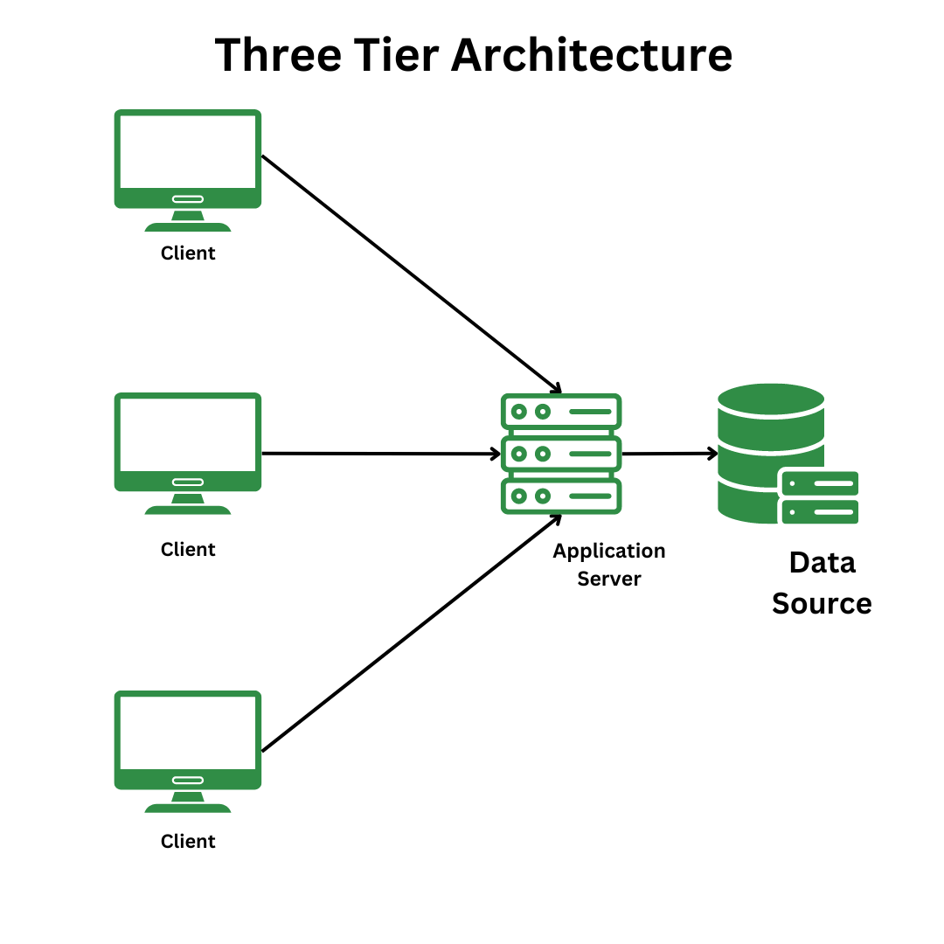

Hình . Sơ đồ Kiến trúc Hệ thống

### Lớp trình bày (Presentation Layer)

Lớp trình bày đóng vai trò giao tiếp trực tiếp với người dùng, cung cấp giao diện trực quan để thu thập dữ liệu đầu vào và hiển thị kết quả xử lý từ hệ thống. Lớp này được thiết kế tách biệt hoàn toàn với lớp logic nghiệp vụ, đảm bảo tính mô-đun, dễ bảo trì và mở rộng. Hệ thống hỗ trợ ba giao diện chính, phục vụ ba nhóm người dùng: hành khách, tài xế và quản trị viên.

**a,** Ứng dụng Di động (Rider App và Driver App):

* **Mục đích**: Cung cấp giao diện thân thiện cho hành khách (đặt chuyến, theo dõi hành trình) và tài xế (nhận chuyến, quản lý lộ trình).
* **Công nghệ**: React Native, sử dụng Expo để tối ưu phát triển đa nền tảng (iOS và Android).
* **Kiến trúc chính**:
* **Giao diện người dùng (UI)**: Các thành phần UI gốc (native components) đảm bảo hiệu năng cao, tích hợp Google Maps SDK cho bản đồ và định vị thời gian thực.
* **Tương tác dữ liệu**: Giao tiếp với backend qua API REST (HTTP/HTTPS) bằng thư viện Axios. Socket.io được sử dụng để cập nhật trạng thái chuyến đi và vị trí xe theo thời gian thực.
* **Tính năng chính**: Đăng nhập/đăng ký, đặt/nhận chuyến, theo dõi lộ trình, thanh toán, quản lý hồ sơ, lịch sử giao dịch.
* **Ưu điểm**: Đơn codebase, hỗ trợ hot-reloading, dễ tích hợp thư viện bên thứ ba (react-native-maps,...).

**b,** Ứng dụng Web Quản trị (Admin Panel):

* **Mục đích**: Cung cấp công cụ quản lý cho quản trị viên, bao gồm quản lý người dùng, chuyến đi, cấu hình hệ thống và báo cáo.
* **Công nghệ**: ReactJS kết hợp TypeScript, tối ưu giao diện động và bảo trì code.
* **Kiến trúc chính**:
* **Giao diện người dùng (UI)**: Xây dựng theo mô hình component-based, hỗ trợ dashboard tổng quan, bảng biểu và biểu đồ phân tích dữ liệu.
* **Tương tác dữ liệu**: Kết nối với backend qua API REST (HTTP/HTTPS), đảm bảo phản hồi nhanh và xử lý bất đồng bộ.
* **Tính năng chính**: Quản lý tài khoản, chuyến đi, cấu hình giá cước, báo cáo thống kê.
* **Ưu điểm**: Tái sử dụng code, giao diện trực quan, dễ mở rộng và tích hợp công cụ phân tích (chart libraries).

**c,** Đặc điểm kiến trúc

* **Tách biệt tầng**: Lớp trình bày độc lập với logic nghiệp vụ, cho phép thay đổi giao diện mà không ảnh hưởng đến backend.
* **Tính mở rộng**: Sử dụng framework hiện đại (React Native, ReactJS) với cộng đồng hỗ trợ lớn, dễ tích hợp tính năng mới.
* **Hiệu năng**: Tối ưu hóa trải nghiệm người dùng qua xử lý bất đồng bộ, kết nối thời gian thực và giao diện responsive.
* **Bảo mật**: Tất cả giao tiếp với backend sử dụng HTTPS, tích hợp xác thực token-based (JWT) cho đăng nhập/đăng ký.

### Lớp xử lý nghiệp vụ (Application Layer)

Lớp Logic Nghiệp vụ, hay Lớp Ứng dụng, đóng vai trò trung tâm trong hệ thống, xử lý các yêu cầu từ Lớp Trình bày, thực thi logic nghiệp vụ phức tạp và tương tác với Lớp Dữ liệu. Lớp này được thiết kế theo mô hình MVC, tách biệt hoàn toàn với giao diện người dùng và cơ sở dữ liệu, đảm bảo tính mô-đun, dễ mở rộng và bảo trì. Thay vì trả về giao diện HTML, lớp này tập trung vào xử lý dữ liệu và trả về JSON cho các ứng dụng client.

**a,** Nền tảng và Công nghệ Chính

* **Node.js với Express.js**: Sử dụng Node.js để xử lý bất đồng bộ, phù hợp cho ứng dụng thời gian thực và tải cao. Express.js cấu trúc API RESTful, quản lý tuyến đường (routes), middleware và controllers.
* **Socket.io**: Tích hợp để hỗ trợ giao tiếp hai chiều (bidirectional), phục vụ cập nhật vị trí xe, trạng thái chuyến đi và thông báo thời gian thực.
* **Mongoose (ODM for MongoDB)**: Định nghĩa schema dữ liệu và thực hiện các thao tác CRUD trên MongoDB, đảm bảo tính nhất quán và hiệu quả.

**b,** Mô hình MVC

* **Controller**: Điều phối yêu cầu từ Lớp Trình bày, không xử lý trực tiếp dữ liệu mà gọi Model để thực thi logic nghiệp vụ, sau đó trả về JSON response.
* **Model**: Quản lý dữ liệu và logic nghiệp vụ cơ bản, tương tác với MongoDB thông qua Mongoose.
* **View**: Thay thế bằng JSON response thay vì giao diện HTML, phù hợp với kết nối RESTful với frontend.

**c,** Các Thành phần và Module Chính

Lớp Logic Nghiệp vụ được tổ chức thành các module chuyên biệt:

* **API Gateway/Routing**:
* Tiếp nhận yêu cầu HTTP/HTTPS từ Lớp Trình bày.
* Điều hướng đến các controller tương ứng, đảm bảo tổ chức endpoint rõ ràng và bảo mật.
* **Authentication & Authorization**:
* Xác thực đăng nhập/đăng ký (hành khách, tài xế, admin) bằng JWT.
* Kiểm soát quyền truy cập dựa trên vai trò (role-based access control).
* **User/Driver Management:**
* Quản lý hồ sơ (tạo, cập nhật, xóa, truy vấn) và trạng thái của người dùng/tài xế.
* Quản lý tuyến xe và phân công tài xế.
* **Ride Management**:
* Xử lý yêu cầu đặt chuyến, tìm tài xế phù hợp bằng thuật toán tối ưu (dựa trên khoảng cách).
* Quản lý trạng thái chuyến đi (đang tìm, đã chấp nhận, đang di chuyển, hoàn thành, hủy).
* Tính toán giá cước dựa trên khoảng cách, thời gian và chính sách hệ thống.
* **Real-time Location & Notification**:
* Cập nhật vị trí tài xế theo thời gian thực qua Socket.io.
* Gửi thông báo đẩy (FCM) và thông báo tức thời cho hành khách/tài xế.
* **Payment Processing**:
* Tích hợp cổng thanh toán (Vnpay, MoMo) để xử lý giao dịch.
* Ghi nhận và đối soát thanh toán.
* **Logging & Error Handling**:
* Ghi log sự kiện và lỗi để giám sát, gỡ lỗi.
* Xử lý ngoại lệ, trả về phản hồi lỗi chuẩn cho client.

**d,** Tương tác với Dịch vụ Bên ngoài

* **Goong Maps APIs**: Hỗ trợ geocoding, tính toán khoảng cách/thời gian, và định tuyến.
* **Payment Gateway APIs**: Kết nối với MoMo, VnPay cho giao dịch trực tuyến.
* **SMS Gateway**: Gửi tin nhắn xác nhận hoặc thông báo quan trọng.
* **FCM (Firebase Cloud Messaging)**: Đẩy thông báo đến ứng dụng di động.

**e,** Đặc điểm Kiến trúc

* **Tách biệt tầng**: Controller độc lập với Model và View (JSON response), đảm bảo dễ bảo trì và mở rộng.
* **Hiệu suất**: Tận dụng bất đồng bộ của Node.js và Socket.io cho xử lý thời gian thực.
* **Mở rộng**: Sử dụng MongoDB với Mongoose, hỗ trợ linh hoạt với dữ liệu không cố định (schema-less).
* **Bảo mật**: Áp dụng mã hóa JWT, kiểm tra quyền truy cập và log lỗi chi tiết.

Lớp Logic Nghiệp vụ là cầu nối giữa Lớp Trình bày và Lớp Dữ liệu, đảm bảo hệ thống xử lý hiệu quả các yêu cầu nghiệp vụ phức tạp, duy trì tính toàn vẹn dữ liệu và cung cấp trải nghiệm mượt mà cho người dùng.



Hình . Mô hình MVC

### Lớp dữ liệu (Data Layer)

Lớp Dữ liệu là tầng thấp nhất trong kiến trúc MVC, chịu trách nhiệm lưu trữ, truy xuất và quản lý dữ liệu, cung cấp nguồn dữ liệu ổn định, toàn vẹn và an toàn cho Lớp Logic Nghiệp vụ (Controller). Lớp này được thiết kế tách biệt hoàn toàn với logic ứng dụng, đảm bảo tính mô-đun và khả năng thay thế công nghệ.

**a,**Thành phần và Công nghệ Chính

* **MongoDB**:
* Hệ quản trị NoSQL, lưu trữ dữ liệu dạng document (BSON).
* Triển khai trong Docker với chế độ replica set, đảm bảo tính sẵn sàng và mở rộng ngang.
* Tích hợp qua Mongoose (ODM) để Controller thực hiện các thao tác CRUD.
* **Redis**:
* Hệ thống cache và lưu trữ tạm, hỗ trợ truy xuất nhanh cho dữ liệu thời gian thực (vị trí tài xế, token, trạng thái chuyến đi).
* Giảm tải cho MongoDB, tăng hiệu suất xử lý.
* **Firebase Storage & Authentication**:
* **Firebase Storage**: Lưu trữ tệp nhị phân (ảnh tài xế, giấy tờ xác minh).
* **Firebase Cloud Messaging (FCM)**: Gửi thông báo đẩy tới client.
* **Firebase Authentication**: Hỗ trợ xác thực OTP và số điện thoại.
* **Goong API/Google Maps API**:
* Cung cấp dịch vụ bản đồ cho tính toán khoảng cách, định vị GPS và gợi ý tuyến đường.

**b,** Vai trò trong MVC

* **Model**: Đóng vai trò Model, ánh xạ dữ liệu từ các nguồn (MongoDB, Redis) thành đối tượng JavaScript và ngược lại.
* **Tương tác**: Nhận yêu cầu từ Controller, thực thi truy vấn hoặc lưu trữ, trả kết quả mà không giao tiếp trực tiếp với View.

**c,** Cơ chế Tương tác

* **MongoDB**: Controller sử dụng Mongoose để truy vấn dữ liệu, tận dụng replica set cho tính sẵn sàng.
* **Redis**: Lưu trữ dữ liệu tạm với cấu trúc key-value, hỗ trợ pub/sub cho thông báo thời gian thực.
* **Firebase Storage**: Cung cấp URL an toàn để Controller quản lý tệp (tải lên/tải xuống).
* **Goong/Google Maps API**: Controller gọi API để lấy dữ liệu bản đồ (khoảng cách, tuyến đường).

**d,** Đặc điểm Kiến trúc

* **Hiệu suất**: Redis tối ưu truy xuất thời gian thực; MongoDB replica set đảm bảo độ tin cậy.
* **Mở rộng**: MongoDB hỗ trợ sharding; Firebase Storage tự động mở rộng.
* **Bảo mật**: MongoDB và Firebase sử dụng mã hóa tại tầng lưu trữ; Redis áp dụng ACL.

Lớp Dữ liệu đảm bảo hệ thống vận hành ổn định, hiệu quả, đáp ứng nhu cầu lưu trữ và truy xuất dữ liệu phức tạp.

## Thiết kế cơ sở dữ liệu

Phần này trình bày cấu trúc cơ sở dữ liệu của hệ thống, tập trung vào tổ chức dữ liệu trên MongoDB – hệ quản trị NoSQL chính. Thiết kế ưu tiên tính linh hoạt, hiệu suất và khả năng mở rộng, phù hợp với dữ liệu động của ứng dụng vận tải hành khách ghép tuyến. Dữ liệu được lưu trữ dưới dạng tài liệu (document) trong các collection, sử dụng tham chiếu (referencing) hoặc nhúng (embedding) tùy theo yêu cầu nghiệp vụ.

Hệ thống tổ chức dữ liệu thành các collection chính, phản ánh các thực thể cốt lõi và mối quan hệ giữa chúng. Dưới đây là cấu trúc các collection chính, bao gồm các trường quan trọng và mục đích sử dụng::

|  |  |  |
| --- | --- | --- |
| **STT** | **Collection** | **Mô tả và Cấu trúc** |
| 1 | Account | // Lưu thông tin tài khoản người dùng.  {  _id: ObjectId,  name: String,  phone: String,  avatar: String  password: String,  role: String (“rider” | “driver” | “admin” | “owner”),  status: String ("unverified" | "pending" | "active" | "banned"),  createdAt: Date,  updatedAt: Date  } |
| **2** | Driver | // Lưu hồ sơ tài xế, tham chiếu đến Account.  {  _id: ObjectId,  accountId: ObjectId (ref Account),  number: Number,  documents: [        {          name: String,          document: [String],          status: String ("pending" | "verified" | "exprired"),          note: String,          expire: Date,        },      ],  } |
| 3 | Vehicle | // Thông tin phương tiện của tài xế.  {  _id: ObjectId,  driverId: ObjectId (ref Driver),  type: String,  make: String,  model: String,  color: String,  seat: Number,  licensePlate: String,  vehicleImage: String (URL từ Firebase Storage)  } |
| 4 | Route | // Tuyến cố định do admin thiết lập.  {  _id: ObjectId,  name: String,  from: GeoJson,  to: GeoJson,  isActive: Boolean  } |
| 5 | Assignment | // Lịch phân công tài xế cho tuyến.  {  _id: ObjectId,  routeId: ObjectId (ref Router),  driverId: ObjectId (ref Driver),  schedule: {  type: String ("even" | "odd" | "daily" | "custom"),  time: String,  days: [Number]  },  isActive: Boolean  } |
| 6 | Trip | // Thông tin chuyến đi cụ thể.  {  _id: ObjectId,  routeId: ObjectId (ref Route),  driverId: ObjectId (ref Driver),  departureTime: Date,  arriveTime:Date  startLocation: GeoJson;    endLocation: GeoJson;    waypoints: GeoJson[];  bookings: ObjectId[] (ref Booking)    distance: number;    duration: number;    history: string; (Ghi chú các vấn đề của chuyến đi)  status: String ("scheduled" | "started" | "finished")  } |
| 7 | Booking | // Đặt chỗ của hành khách trên chuyến đi.  {  _id: ObjectId,  accountId: ObjectId (ref Account),    pickup: GeoJson,    dropoff: GeoJson,    departure: Date,    distance: Number,    duration: Number,    passengers: Number,    priceInfo: String,    price: Number,    status: String ("pending" | "matched" | "canceled" | "process" | "ending" | "finished"),    paymentStatus:String ("pending" | " completed " | " failed "),    paymentMethod: String (“cash”, ...);    note: String;  createdAt: Date  } |
| 8 | Transaction | // Lịch sử giao dịch nạp/rút tiền.  {  _id: ObjectId,  accountId: ObjectId (ref Account),  bookingId:ObjectId (ref Booking),  amount: Number,  type: String ("deposit" | "withdraw"),  kind: String,  method: String (“cash” | ... ),  status: String ("pending" | "completed" | "failed"),  createdAt: Date  } |
| 9 | Notification | // Lưu thông báo hệ thống.  {  _id: ObjectId,  accountId: ObjectId (ref Account),  type: String,    title: string;    content: string;    image: string;  isRead: Boolean,  createdAt: Date,  expireAt: Date  } |
| **10** | Rating | // Đánh giá tài xế từ khách hàng sau chuyến đi.  {  _id: ObjectId,  tripId: ObjectId (ref Trip),  userId: ObjectId (ref Account),  driverId: ObjectId (ref Driver),  rating: Number (1-5),  comment: String (optional),  createdAt: Date  } |
| **11** | Config | // Cấu hình hệ thống (giá cước, thuế, phí).  {  _id: ObjectId,  type: String,  value: Mixed (String, Number, Object),  description: String,  condition: String,  updatedAt: Date  } |
| **12** | Help | // Quản lý yêu cầu hỗ trợ và phản hồi.  {  _id: ObjectId,  userId: ObjectId (ref Account),  issue: String, description: String,  status: String ("open" | "in_progress" | "resolved"),  response: String (optional),  createdAt: Date,  updatedAt: Date  } |

Bảng . Thiết kế cơ sở dữ liệu

|  |  |
| --- | --- |
| Location | // Vị trí thời gian thực của tài xế sẽ được lưu trữ ở redis  {  _id: string,  accountId: ObjectId (ref Account),  location: GeoJson,  timestamp: Date,  } |
| GeoJson | // Tọa độ và các thông tin khác  {    type: string ("Feature" | ...),    geometry: {  type: string ("Point" | ...),  coordinates:        | [number, number] // Point: [longitude, latitude]        | [number, number][]  | ...    };    properties: {      name?: string; // Tên địa điểm      address?: string; // Địa chỉ      city?: string; // Thành phố      country?: string; // Quốc gia      postalCode?: string; // Mã bưu điện      description?: string; // Mô tả thêm      icon?: string; // URL hoặc tên icon cho bản đồ  id?: string | number; // ID duy nhất cho feature,  chủ yếu lưu place_id từ goong map      [key: string]: any; // Cho phép mở rộng thuộc tính tùy chỉnh    };  } |

Bảng 22. Một số loại dữ liệu chính khác.

Mối quan hệ giữa các collection:

* Một Account có thể liên kết với một Driver (quan hệ 1-1, nếu người dùng là tài xế). Quan hệ này được thể hiện qua trường AccountId trong Driver tham chiếu đến _id của Account.
* Một Driver được gán nhiều Assignment (1-nhiều) và thực hiện nhiều Trip (1-nhiều). Quan hệ này sử dụng tham chiếu driverId trong Assignment và Trip.
* Một Trip có nhiều Booking (1-nhiều) và liên quan đến một Transaction (1-1). Quan hệ Trip-Booking được thể hiện qua tripId trong Booking.
* Một Account nhận nhiều Notification (1-nhiều), thể hiện qua AccountId trong Notification.
* Một Driver liên kết với nhiều Location (1-nhiều) để theo dõi vị trí thời gian thực, thông qua AccountId trong Location.

Nguyên tắc Thiết kế dữ liệu:

* **Tách biệt thực thể**: Phân tách Account và Driver để quản lý thông tin rõ ràng; Route và Assignment tách biệt để linh hoạt phân công.
* **Tham chiếu và nhúng**: Sử dụng tham chiếu (ref) cho mối quan hệ 1-nhiều (user-trip, trip-booking); nhúng dữ liệu phụ (waypoints trong Trip) để tăng hiệu suất truy vấn.
* **Linh hoạt**: Thiết kế schema hỗ trợ thêm trường mới mà không cần thay đổi cấu trúc hiện có.
* **Tích hợp với công nghệ khác**: **Redis**: Lưu trữ dữ liệu tạm (vị trí tài xế, trạng thái chuyến đi) từ các collection như trips, drivers. **Firebase Storage**: Lưu trữ tệp (ảnh giấy tờ, phương tiện), tham chiếu qua URL trong drivers, vehicles.

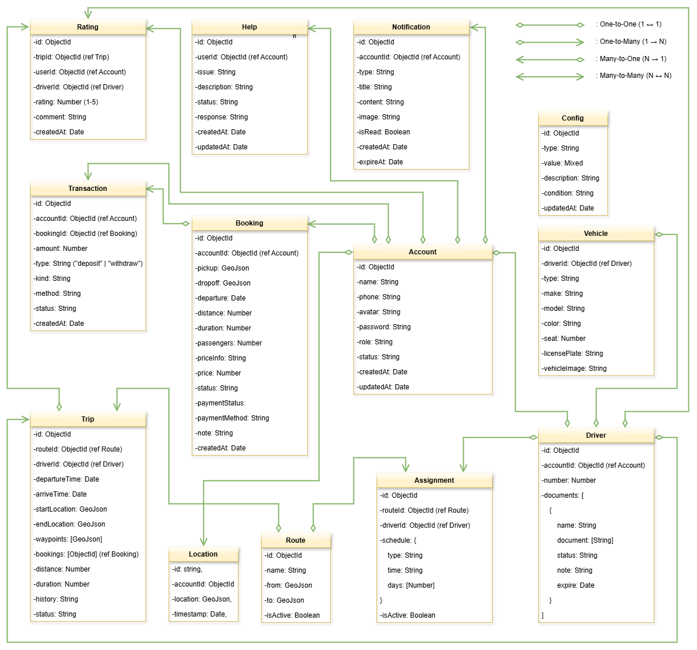

Hình . Sơ đồ ERD

## Biểu đồ hoạt động

Để minh họa chi tiết luồng nghiệp vụ của hệ thống vận tải hành khách ghép tuyến, đặc biệt là sự tương tác giữa các tác nhân với nhau và với Hệ thống, phần này sẽ trình bày các biểu đồ hoạt động (Activity Diagram). Dưới đây là các biểu đồ hoạt động mô tả các quy trình cốt lõi của hệ thống vận tải hành khách ghép tuyến, bao gồm quy trình đặt chuyến tổng quát, quy trình phân công chuyến đi, và quy trình kết thúc chuyến đi.

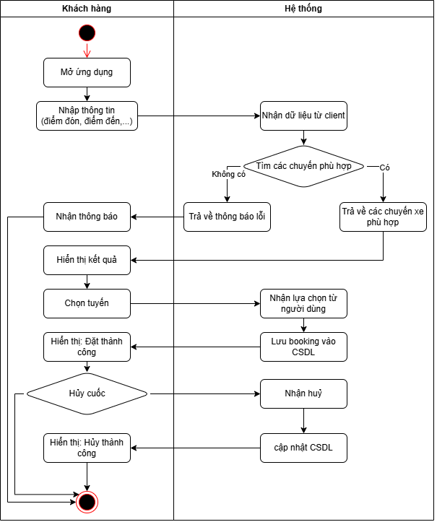

Hình . Biểu đồ hoạt động nghiệp vụ "Đặt cuốc xe"

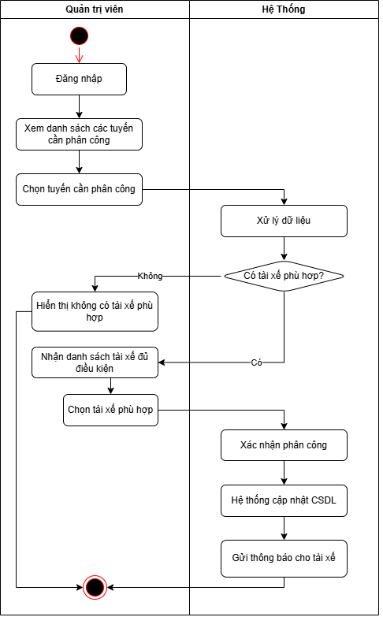

Hình . Biểu đồ hoạt động nghiện vụ "Phân công tài xế"

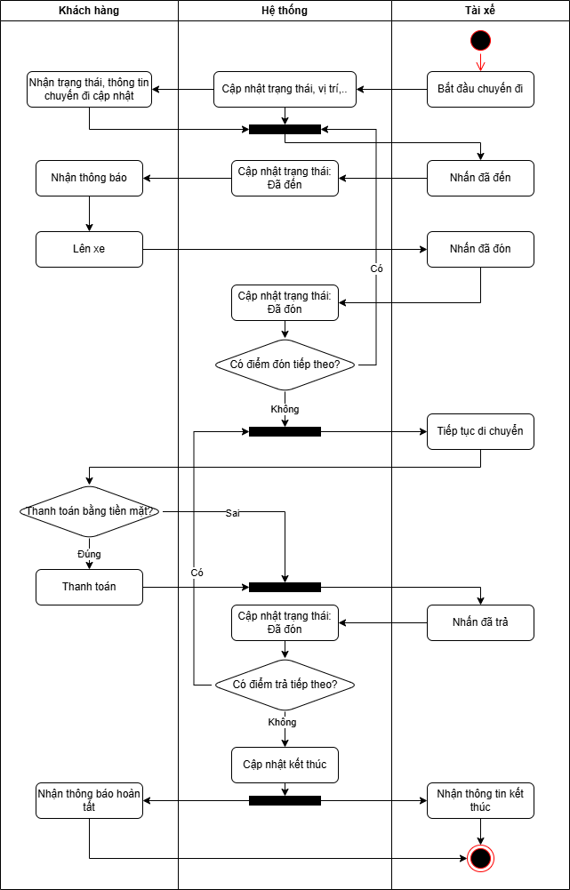

Hình . Biểu đồ hoạt động nghiệp vụ "Đón trả khách"

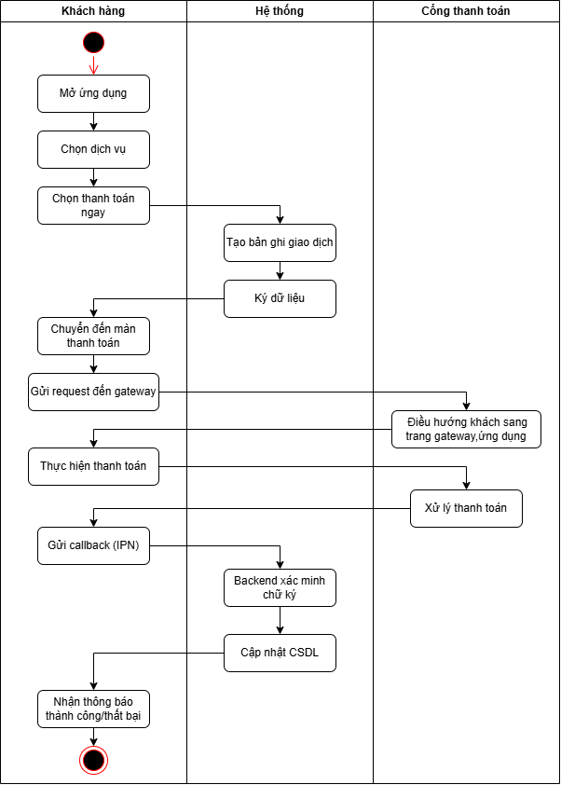

Hình . Biểu đồ hoạt động nghiệp vụ “Thanh toán online”

Tổng kết chương 2

Chương 2 đã trình bày toàn diện quá trình **phân tích và thiết kế hệ thống vận tải hành khách ghép tuyến đa nền tảng**, đặt nền móng vững chắc cho các giai đoạn triển khai và phát triển tiếp theo.

Đầu tiên, chương này đã thực hiện **khảo sát và phân tích yêu cầu**, bao gồm việc xác định các yêu cầu chức năng và phi chức năng cần thiết để hệ thống hoạt động hiệu quả và đáp ứng nhu cầu thực tế của người dùng. Từ đó, các **trường hợp sử dụng (Use Case)** đã được xác định và **đặc tả chi tiết**, mô tả rõ ràng các chức năng chính cùng với luồng hoạt động, điều kiện tiên quyết, và kết quả mong muốn cho từng chức năng.

Tiếp theo, để minh họa luồng nghiệp vụ và tương tác giữa các tác nhân, các **biểu đồ hoạt động (Activity Diagram)** đã được xây dựng. Các biểu đồ này mô tả chi tiết các quy trình cốt lõi như yêu cầu chuyến đi, phân công tài xế, và kết thúc chuyến đi, giúp hình dung rõ ràng các bước thực hiện và sự phối hợp giữa Hành khách, Tài xế và Hệ thống.

Cuối cùng, chương đã đề xuất **kiến trúc tổng quan của hệ thống** dựa trên mô hình kiến trúc ba lớp (Client-Server, 3-tier Architecture), phác thảo cấu trúc tổng thể và mối quan hệ giữa các thành phần chính. Đồng thời, **thiết kế cơ sở dữ liệu** cũng được trình bày, bao gồm mô hình dữ liệu và cấu trúc các bảng (hoặc collection), đảm bảo việc lưu trữ và quản lý dữ liệu hiệu quả, phục vụ cho toàn bộ các chức năng của hệ thống.

Những kết quả phân tích và thiết kế chi tiết trong chương này là kim chỉ nam vững chắc cho giai đoạn triển khai và phát triển hệ thống, được trình bày cụ thể trong Chương 3.

# TRIỂN KHAI, KIỂM THỬ VÀ ĐÁNH GIÁ HỆ THỐNG

Chương này trình bày chi tiết quá trình xây dựng các thành phần của hệ thống vận tải hành khách ghép tuyến đa nền tảng, các bước triển khai để đưa hệ thống vào hoạt động và các phương pháp kiểm thử được áp dụng để đảm bảo chất lượng.

## 3.1. Tổng quan xây dựng và công cụ phát triển

Hệ thống được triển khai dựa trên mô hình kiến trúc đa nền tảng, bao gồm ứng dụng di động (cho tài xế và hành khách), hệ thống backend xử lý nghiệp vụ, và giao diện Web Admin dành cho quản trị viên. Việc xây dựng hệ thống được chia thành ba phần chính: phát triển backend (API, xử lý logic), phát triển frontend (ứng dụng mobile và web), và triển khai toàn bộ hệ thống lên môi trường thực tế.

Để đảm bảo khả năng mở rộng, bảo trì và tương thích tốt, hệ thống sử dụng các công cụ hiện đại, phổ biến và dễ tích hợp trong môi trường phát triển. Các công cụ và mô tả cài đặt được trình trong bảng sau:

|  |  |  |
| --- | --- | --- |
| **Công cụ** | **Mục đích** | **Mô tả cài đặt** |
| **Visual Studio Code** | Soạn thảo mã nguồn | Tải từ trang chủ <https://code.visualstudio.com>. Cài thêm các tiện ích: Prettier, ESLint, GitLens để hỗ trợ viết mã. |
| **Node.js (>= 18)** | Chạy môi trường backend | Tải từ <https://nodejs.org>. Tự động cài kèm npm.  Dùng lệnh *node -v* và *npm -v* để kiểm tra. |
| **Docker Desktop** | Container hóa dịch vụ | Cài đặt từ <https://www.docker.com>. Sử dụng *Dockerfile* và *docker-compose.yml* để khởi tạo backend, MongoDB, Redis đồng bộ. |
| **MongoDB (qua Docker)** | Cơ sở dữ liệu NoSQL | Được cài đặt và cấu hình tự động thông qua *docker-compose.yml* |
| **Redis** (qua Docker) | Cache dữ liệu, lưu trữ thông tin | Được cài đặt và cấu hình tự động thông qua *docker-compose.yml.* |
| **Expo CLI** | Build và test ứng dụng React Native | Cài bằng lệnh *npm install -g expo-cli*. Chạy ứng dụng bằng *npx expo start*. Cài thêm ứng dụng Expo Go trên thiết bị hoặc giả lập để kiểm tra. |
| **MongoDB Compass** | Quản lý và trực quan hóa dữ liệu MongoDB | Tải từ <https://www.mongodb.com/products/tools/compass>. Kết nối tới cơ sở dữ liệu qua mạng nội bộ hoặc URI. |
| **Postman** | Gửi và kiểm thử API | Dùng trực tiếp hoặc tải về từ <https://www.postman.com/> |
| **Firebase** | Lưu ảnh, gửi OTP, thông báo | Dùng trên trình duyệt tại <https://console.firebase.google.com/> |

Bảng . Mô tả cài đặt công cụ hỗ trợ phát triển

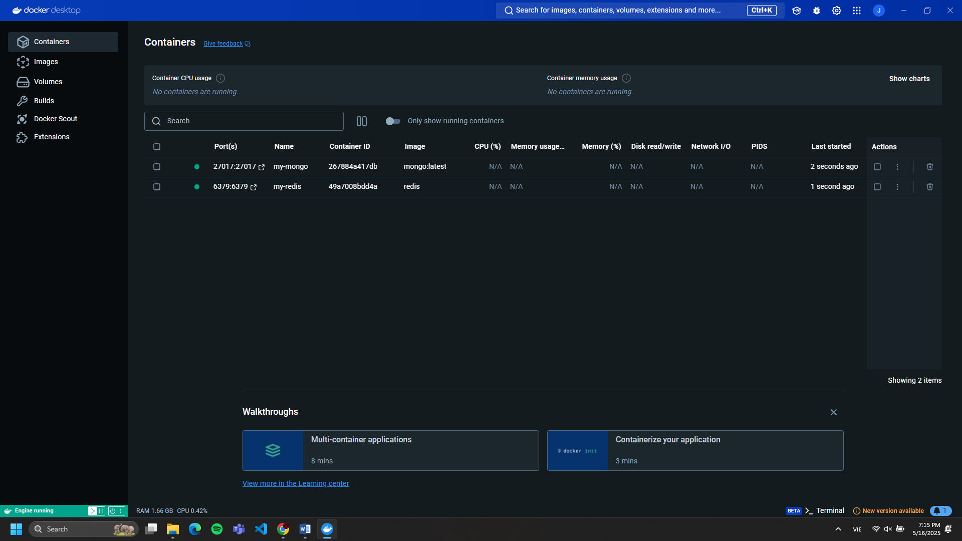

Hình . Giao diện Docker Desktop khi chạy MongoDB và Redis

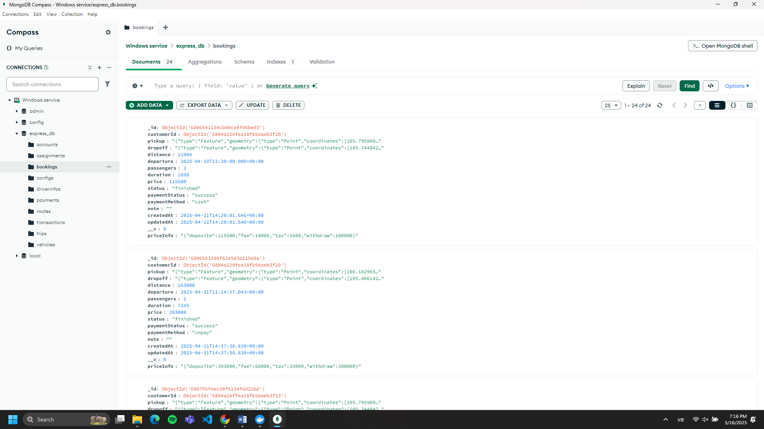

Hình . Kết nối MongoDB Compass vào cơ sở dữ liệu

## Xây dựng hệ thống

### Xây dựng Server

Hệ thống backend được xây dựng bằng **Node.js** kết hợp với **TypeScript**, triển khai theo kiến trúc **MVC (Model – View – Controller)** nhằm phân tách rõ ràng giữa các tầng xử lý: định tuyến, điều khiển, nghiệp vụ và dữ liệu. Ngoài ra, backend còn được container hóa và triển khai dễ dàng thông qua Docker, giúp đảm bảo tính đồng nhất trên nhiều môi trường.

Dự án backend được khởi tạo bằng lệnh:

|  |
| --- |
| npm init -y |

Cấu hình *tsconfig.json* để hỗ trợ TypeScript. Sau đó tiến hành cài đặt các thư viện cần thiết:

|  |
| --- |
| npm install <Tên gói>  npm install -D <Tên gói> |

Để đảm bảo tính module hóa và dễ bảo trì, cấu trúc thư mục backend được tổ chức theo mô hình kết hợp module và MVC (Model-View-Controller). Các thư mục và tệp chính bao gồm:

* **Controllers/**: Chứa các controller, xử lý logic cho khi route gọi đến và trả về dữ liệu (trong mô hình MVC thì trả về View nhưng hệ thống backend này sẽ thay bằng JSON)
* **Services/:** Chứa các service, thực hiện các nghiệp vụ phức tạp và được sử dụng bởi controller (ví dụ: đặt chuyến, phân công tài xế) là lớp tương tác trực tiếp với Model.
* **Models/:** Định nghĩa các schema của MongoDB bằng Mongoose, tương ứng với các collection trong cơ sở dữ liệu.
* **Routes/:** Định nghĩa các route API, chia theo từng module chức năng, và ánh xạ chúng tới các controller tương ứng.
* **Middlewares/:** Chứa các middleware, thực hiện các chức năng như xác thực người dùng (authentication), ghi log (logging), và xử lý lỗi (error handling).
* **Utils/**: Chứa các hàm tiện ích chung, được sử dụng trong toàn bộ ứng dụng (ví dụ: tạo JWT, tương tác với Firebase, Redis, cấu hình các plugin).
* **Configs/:** Chứa các tệp cấu hình, bao gồm các biến môi trường và cấu hình kết nối cơ sở dữ liệu.
* **Dev/:** Chứa mã phục vụ cho quá trình phát triển và kiểm thử nội bộ.
* **Types/:** Định nghĩa các kiểu dữ liệu TypeScript tùy chỉnh, sử dụng trong dự án.
* **app.ts:** Thực hiện cấu hình ứng dụng Express, bao gồm thiết lập middleware, CORS, và router.
* **server.ts:** Tệp khởi chạy chính của ứng dụng, thực hiện gọi app.listen() để lắng nghe các kết nối đến.

Cấu trúc thư mục, các gói thư viện và cấu hình cơ bản của app server biểu thị ở hình sau:

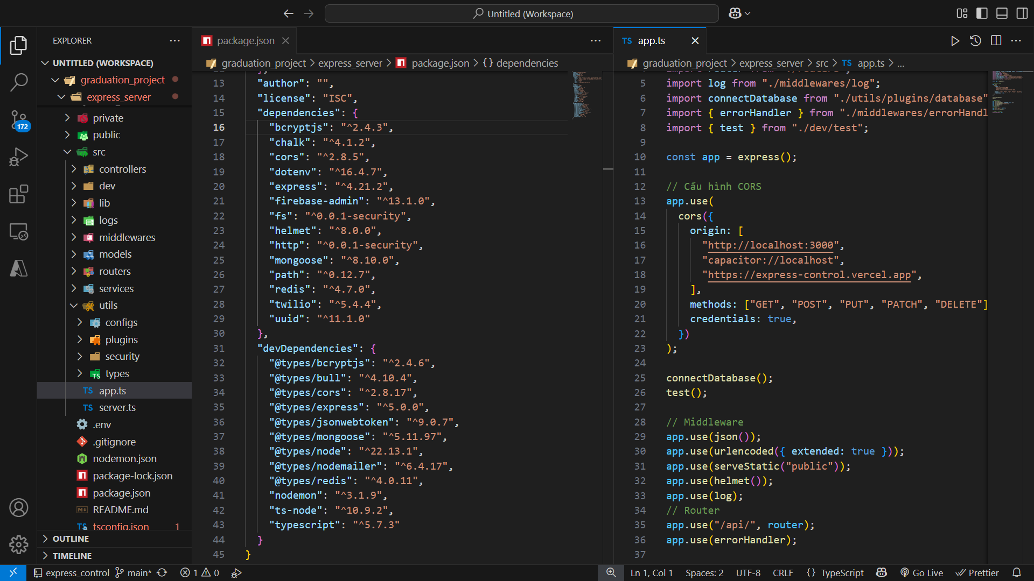

Hình . Kiến trúc backend server

### Xây dựng Website

* Công nghệ:
* ReactJS, TypeScript.
* Quản lý trạng thái: React Query, Zustand.
* Gọi API: Axios với interceptor.
* Định kiểu: Tailwind CSS, Lucide Icons.
* Hiệu ứng: Framer Motion.
* Kiến trúc:
* Component-based, mỗi trang là một module (Dashboard, User Management, Route Management).
* Layout chính: Sidebar, Header, Content.
* Các chức năng chính:
* Quản lý tài khoản (khách hàng, tài xế).
* Quản lý tuyến đường và phân công tài xế.
* Xem báo cáo thống kê (số chuyến, doanh thu).
* Cấu hình hệ thống (giá cước, phí).
* Tối ưu hóa:
* Sử dụng React Query để caching và revalidation.
* Xây dựng bảng dữ liệu với phân trang và tìm kiếm.

### Xây dựng Ứng dụng

* Công nghệ:
* React Native, Expo, TypeScript.
* Quản lý routing: React Navigation v6 + Expo Router v3.
* Quản lý state: Zustand.
* Gọi API: Axios với interceptor để xử lý token.
* Xử lý form: React Hook Form + Zod.
* Lưu trữ local: AsyncStorage.
* Cấu trúc thư mục:
* screens: Các màn hình chính (Đăng nhập, Đặt chuyến, Theo dõi chuyến, Hồ sơ).
* components: Các thành phần UI tái sử dụng (Button, Card, Modal).
* routers: Cấu hình stack/tab navigation.
* hooks: Custom hooks cho logic tái sử dụng.
* store: Quản lý trạng thái toàn cục với Zustand.
* Các màn hình chính:
* **Rider App:** Đăng nhập/đăng ký, Tìm kiếm tuyến, Đặt chuyến, Theo dõi chuyến, Lịch sử, Hồ sơ.
* **Driver App:** Đăng nhập, Nhận chuyến, Cập nhật trạng thái chuyến, Quản lý ví, Hồ sơ.
* Tích hợp bản đồ:
* Sử dụng Goong API/Google Maps SDK để hiển thị bản đồ, gợi ý địa điểm, và theo dõi lộ trình.
* Xử lý GPS thời gian thực với Socket.io.
* Tối ưu hóa:
* Tối ưu hiệu năng với lazy loading và memoization.

## Triển khai hệ thống

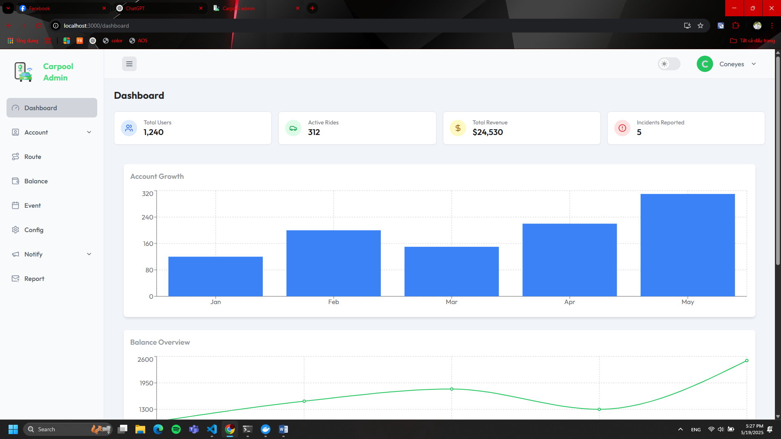

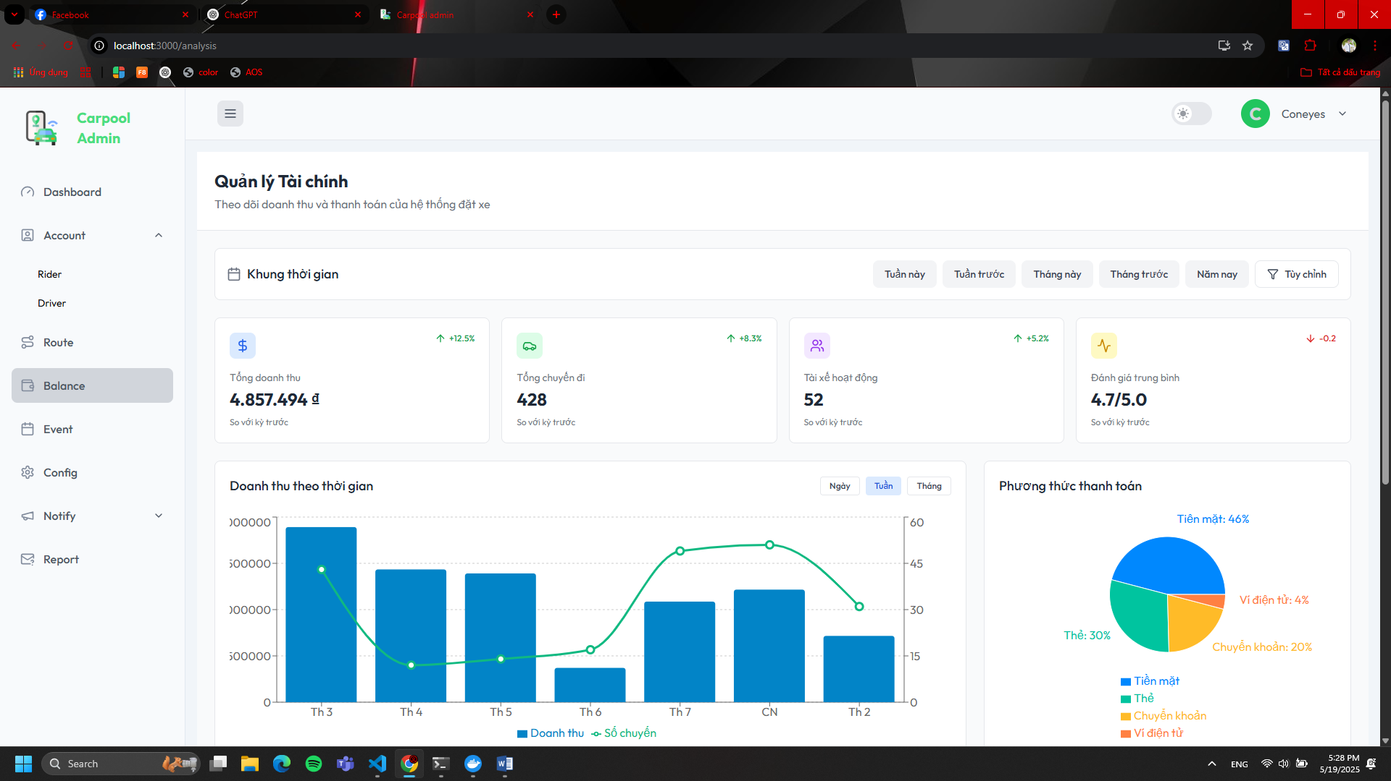

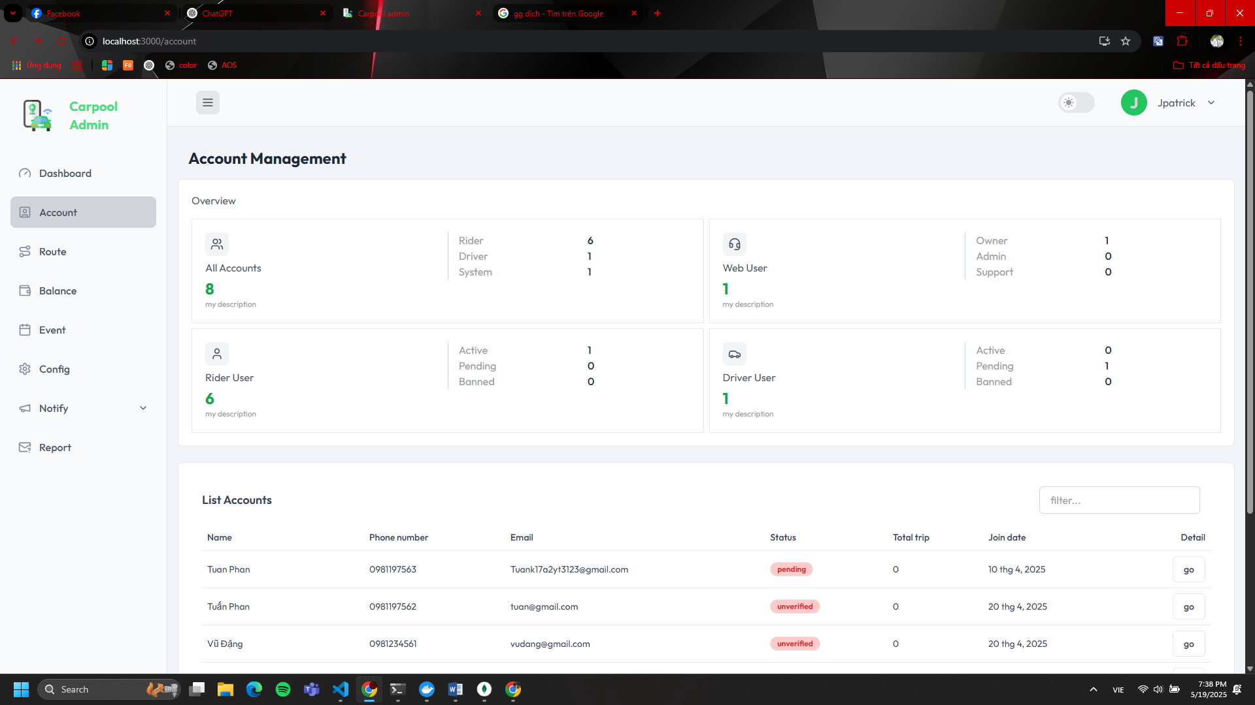

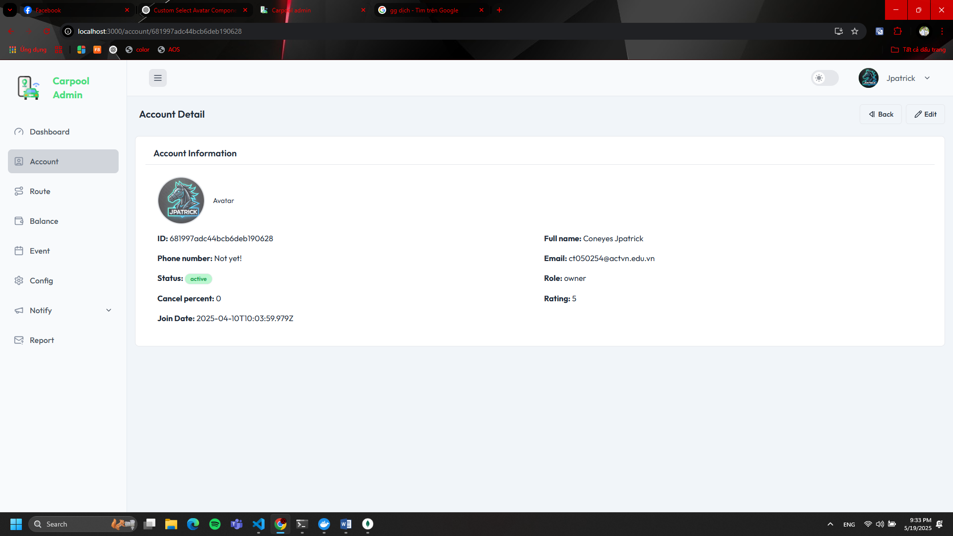

* Chuẩn bị môi trường:
* Backend: Google Cloud Platform (GCP) cho server, MongoDB, Redis.
* Web Admin: Vercel với CI/CD từ GitHub.
* App: Expo EAS Build để tạo .apk/.ipa.
* Quy trình triển khai:
* Build Docker image cho backend, push lên GCP.
* Triển khai Web Admin qua Vercel CLI.
* Build và kiểm tra ứng dụng di động trên Android/iOS.
* Kết nối frontend-backend qua REST API và Socket.io.
* Quản lý sau triển khai:
* Theo dõi log với GCP Logging.
* Backup MongoDB định kỳ.
* Cập nhật biến môi trường qua .env.

## Kiểm thử và đánh gi

## Mục 3.3 Một số kết quả đạt được: phần này chụp một số hình ảnh của web/app.

Mục 3.4 Kiếm thử và đánh giá

### Kế hoạch kiểm thử

* Mục tiêu: Đảm bảo hệ thống ổn định, đáp ứng yêu cầu chức năng và phi chức năng.
* Loại kiểm thử: Unit test, Integration test, End-to-end test.
* Công cụ: Jest (unit test), Postman (API test), Expo Go (app test).

### Thiết kế các ca kiểm thử

### Đánh giá kết quả kiểm thử

Tổng kết chương 3

Chương 3 đã trình bày chi tiết quá trình xây dựng và triển khai hệ thống vận tải hành khách ghép tuyến đa nền tảng, từ việc thiết lập môi trường phát triển đến phát triển các thành phần chính: backend, ứng dụng di động (Rider và Driver App), và Web Admin. Backend, sử dụng Node.js và Express.js, được tổ chức theo mô hình MVC, tích hợp MongoDB, Redis, và Firebase để đảm bảo hiệu năng và bảo mật. Ứng dụng di động, phát triển bằng React Native, cung cấp giao diện thân thiện và tích hợp bản đồ thời gian thực qua Goong API. Web Admin, xây dựng bằng ReactJS, hỗ trợ quản lý hiệu quả các tuyến đường và người dùng.

Quá trình triển khai được thực hiện trên Google Cloud Platform và Vercel, kết hợp kiểm thử toàn diện. Hệ thống đáp ứng tốt các yêu cầu chức năng, bảo mật, và trải nghiệm người dùng, tạo tiền đề cho các đánh giá và định hướng phát triển trong phần Kết luận.

KẾT LUẬN VÀ HƯỚNG PHÁT TRIỂN

## Kết quả

Trong quá trình thực hiện đồ án, các nhiệm vụ sau đã được hoàn thành:

* Phân tích và thiết kế hệ thống đặt xe ghép tuyến đa nền tảng, số hóa quy trình truyền thống.
* Xây dựng website và ứng dụng di động (khách hàng, tài xế) sử dụng ReactJS, React Native, Node.js, và MongoDB.
* Triển khai thử nghiệm với 50 khách hàng và 10 tài xế, đạt tỷ lệ đặt xe thành công 95% và thời gian phản hồi trung bình 200ms.
* Kiểm thử toàn diện, đảm bảo hệ thống ổn định và bảo mật, tuân thủ tiêu chuẩn OWASP.
* Đề xuất thuật toán gợi ý tuyến đường, giảm thời gian chờ trung bình của khách hàng xuống dưới 30 phút.

Hệ thống không chỉ cải thiện trải nghiệm người dùng mà còn tăng hiệu quả quản lý cho đơn vị vận tải, góp phần thúc đẩy chuyển đổi số trong ngành giao thông.

## Khó khăn

* **Tích hợp GPS thời gian thực**: Độ chính xác định vị ở vùng nông thôn chưa cao, đòi hỏi cơ chế dự phòng (caching).
* **Tối ưu hiệu suất MongoDB**: Truy vấn danh sách tuyến đường ban đầu chậm do dữ liệu lớn, đã khắc phục bằng cách thêm index và phân trang (pagination).
* **Hạn chế thiết bị thử nghiệm**: Một số thiết bị Android cũ gặp lỗi giao diện, yêu cầu tối ưu hóa bổ sung.
* **Kiến thức bảo mật**: Việc áp dụng các tiêu chuẩn bảo mật như OWASP đòi hỏi thời gian nghiên cứu chuyên sâu.

## Hướng phát triển

* **Tích hợp trí tuệ nhân tạo**: Ứng dụng học máy để dự đoán nhu cầu đặt xe theo thời gian và tối ưu hóa tuyến ghép.
* **Mở rộng thanh toán**: Hỗ trợ ví điện tử (ZaloPay,...) và thẻ quốc tế để tăng tiện lợi.
* **Cải thiện hiệu suất vùng tín hiệu yếu**: Phát triển chế độ ngoại tuyến (offline mode) cho ứng dụng, cho phép lưu trữ tạm thời dữ liệu lộ trình.
* **Nâng cao bảo mật**: Tích hợp xác thực hai yếu tố (2FA) và kiểm tra định kỳ lỗ hổng bảo mật.
* **Mở rộng quy mô**: Triển khai hệ thống cho các loại hình vận tải khác như xe buýt hoặc xe du lịch liên tỉnh.

TÀI LIỆU THAM KHẢO

1. Phạm Nguyễn Cương, Nguyễn Trần Minh Thư, Hồ Bảo Quốc**,** *Giáo trình phân tích thiết kế hệ thống thông tin theo hướng đối tượng.* Nhà xuất bản Khoa học và Kỹ thuật, Hà Nội, 2016.
2. W3Schools Node.js Tutorial, *Bài hướng dẫn chi tiết với các ví dụ thực hành từ W3Schools.* [*https://www.w3schools.com/nodejs/default.asp*](https://www.w3schools.com/nodejs/default.asp)
3. React Native Documentation. *Official React Native Guide*. [https://reactnative.dev/docs/getting-started](https://reactnative.dev/docs/getting-started%20)
4. MongoDB Documentation. *MongoDB Manual*. [https://www.mongodb.com/docs/manual/.](https://www.mongodb.com/docs/manual/)
5. Goong Map APIs, *Giới thiệu Tổng quan*.

<https://help.goong.io/kb/gioi-thieu-tong-quan/>

1. OWASP. *OWASP Top Ten Web Application Security Risks*. [https://owasp.org/www-project-top-ten/.](https://owasp.org/www-project-top-ten/)

PHỤ LỤC